数 字 逻 辑 实 验 指 导 书

电子技术与数字逻辑实验室

2023.4.17

## 实验一 组合逻辑电路实验

**1 实验内容与任务**

本实验做为数逻课间实验的第一次实验，需要完成的主要内容如下：

1. 学习与实践NEXYS4 A7-100T口袋版的使用。
2. 掌握Vivado开发软件的使用与调试。
3. 熟悉门电路的逻辑功能，掌握组合逻辑电路的设计方法及卡诺图简化方法。

**2** 实验过程及要求

**2.1** 学习**NEXYS4 A7-100T口袋版使用**

数字逻辑实验采用的实验设备是Digilent公司开发的NEXYS4 A7-100T，采用xc7a100tcsg324-1芯片，片上15850 个逻辑片，120个dsp。该机型体积小巧、便于携带、价格低廉。符合大多数学生的教学需求，是一款性价比较高的初级口袋实验室机型。

Nexys A7_100T功能参考图



|  |  |  |  |
| --- | --- | --- | --- |
| **序号** | **组件说明** | **序号** | **组件说明** |
| **1** | 电源插孔 | **16** | 用于（可选）外部电缆的JTAG端口 |
| **2** | 电源开关 | **17** | 三色（RGB）LED |
| **3** | USB主机连接器 | **18** | 滑动开关（16） |
| **4** | PIC24编程端口（工厂使用） | **19** | LED（16） |
| **5** | 以太连接器 | **20** | 电源测试点 |
| **6** | FPGA编程完成LED | **21** | 八位7-seg显示屏 |
| **7** | VGA连接器 | **22** | 麦克风 |
| **8** | 音频连接器 | **23** | 外部配置跳线（SD / USB） |
| **9** | 编程模式跳线 | **24** | MicroSD卡插槽 |
| **10** | 模拟信号Pmod端口（XADC） | **25** | 共享UART / JTAG USB端口 |
| **11** | FPGA配置复位按钮 | **26** | 电源选择跳线和电池头 |
| **12** | CPU复位按钮（用于软核） | **27** | 电源良好的LED |
| **13** | 五个按钮 | **28** | Xilinx Artix-7 FPGA |
| **14** | Pmod港口 | **29** | DDR2内存 |
| **15** | 温度感应器 |  |  |

**2.2** 学习**Vivado开发软件的使用与调试**

以跑马灯游戏程序做为示例，设计一个电路，将拨码开关输入的4位二进制数与预设的4位二进制数（1010）进行比较，正确将点亮一位第15号led灯或逐个点亮第#15—>#0号led灯。通过编制这个最简单的游戏电路，让学生逐步熟悉和掌握Vivado的工程建立、Verilog的常用建模方法、Vivado功能仿真和NEXYS4_100t电路板调试过程。最终可以独立编制和调试一个简单的硬件电路。

2.2.1 vivado工程创建

打开Vivado软件，创建一个工程项目

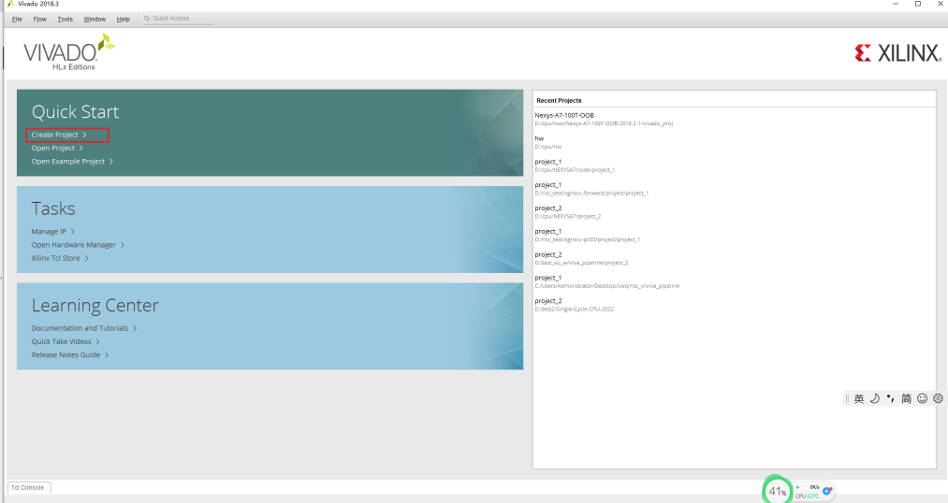

工程向导页面弹出

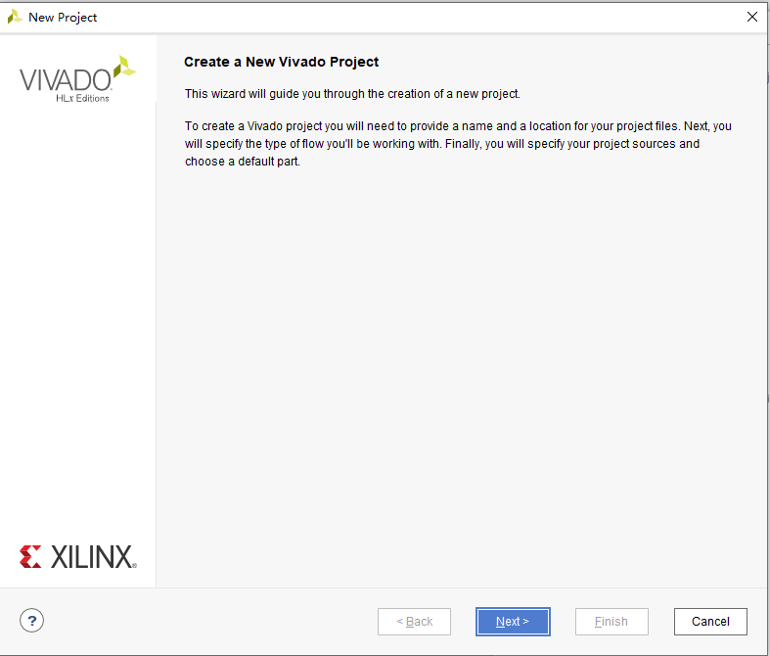

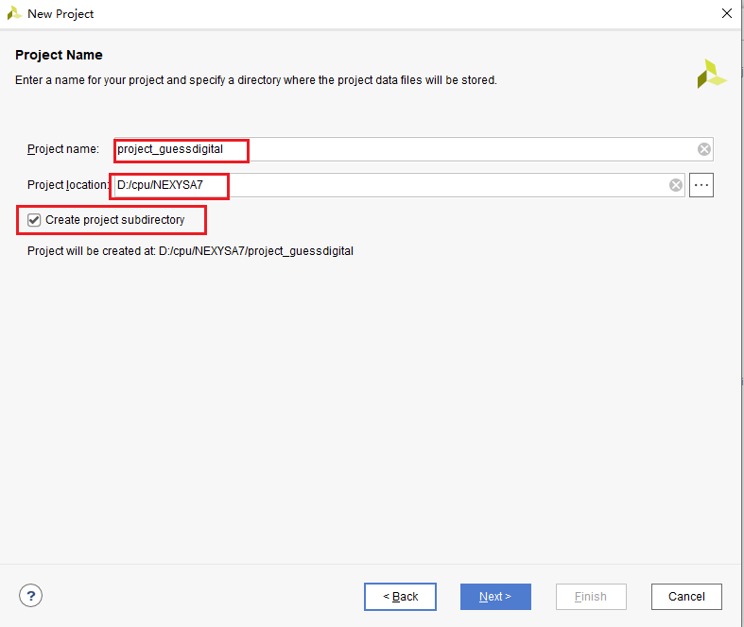

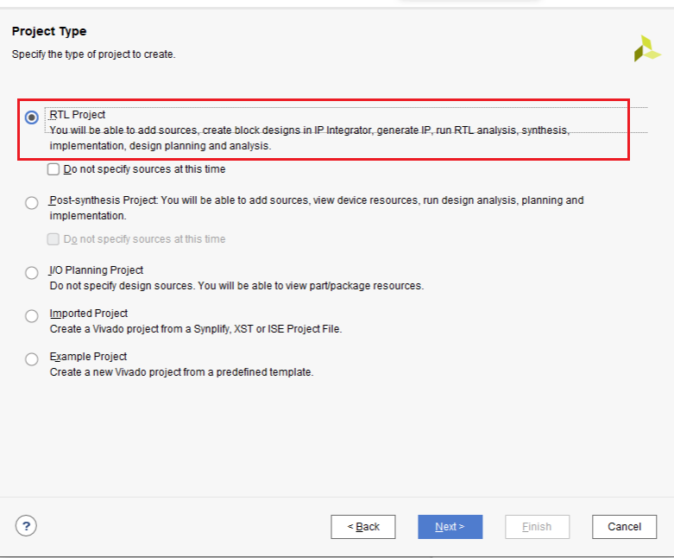

注意：RTL（Register Transfer Level）描述寄存器到寄存器之间的逻辑功能描述电路的HDL层次。RTL级是比门级更高的抽象层次。

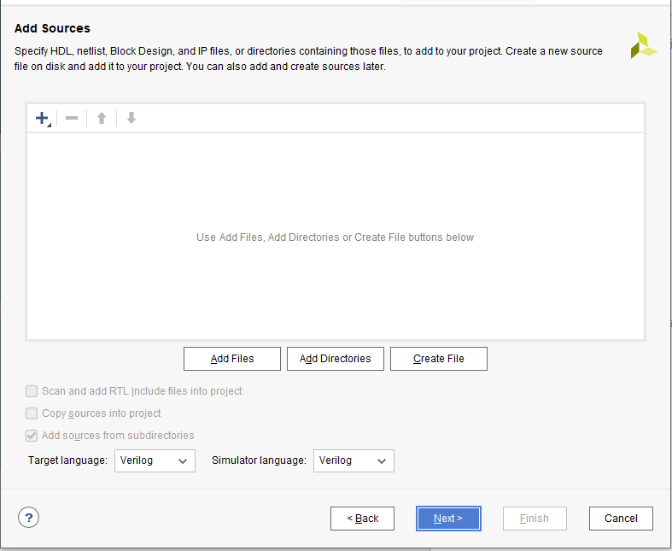

本次暂时不加源文件

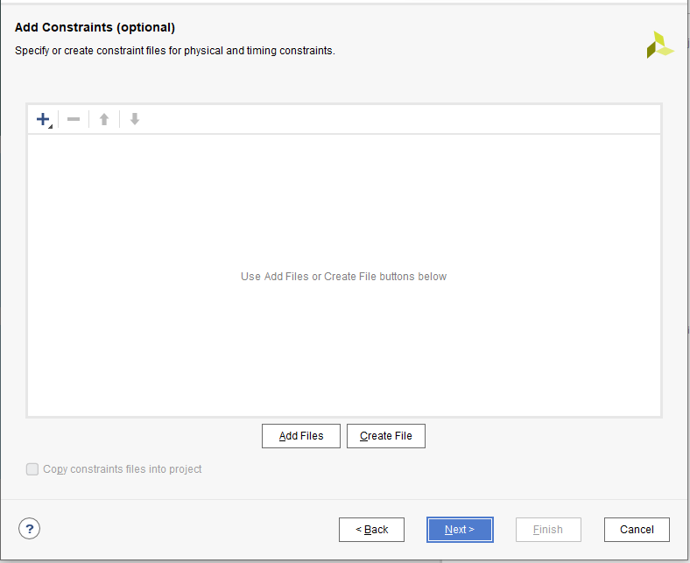

本次暂时不加。

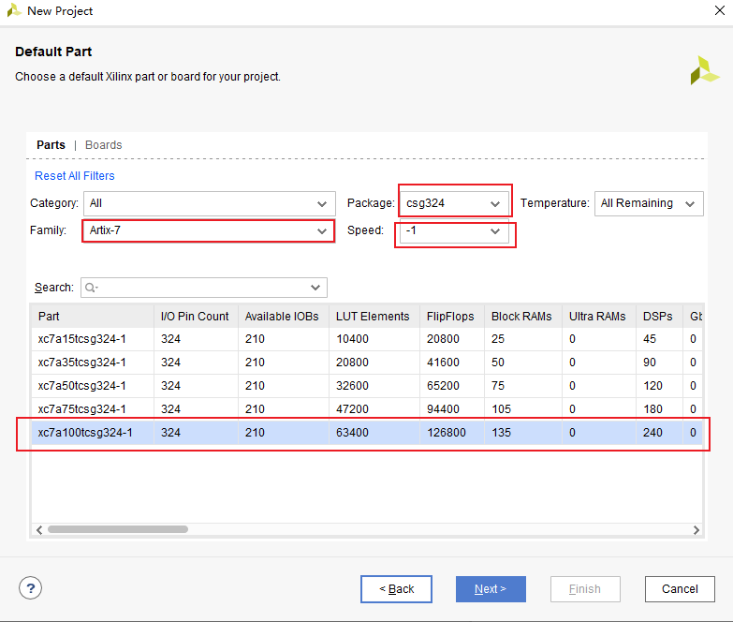

芯片的参数大家可以参考下图：

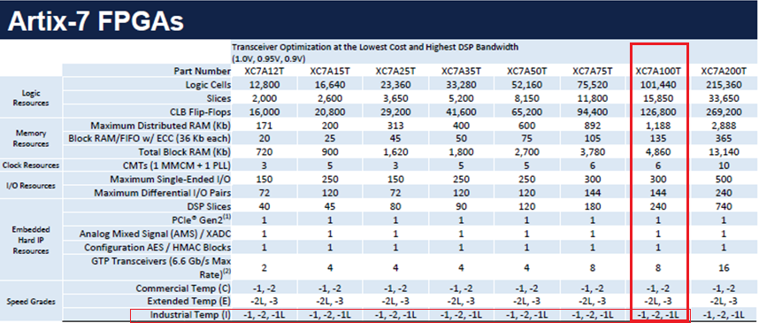

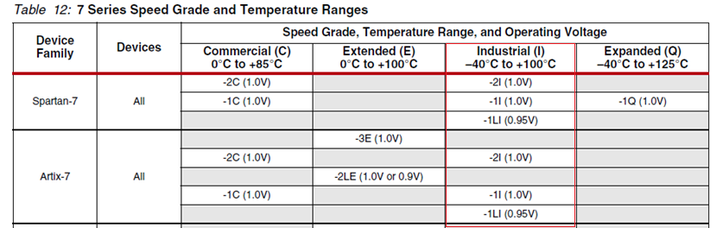

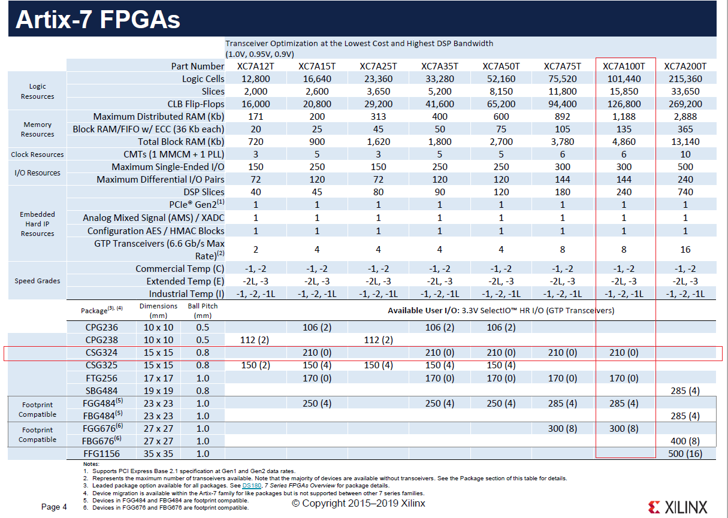

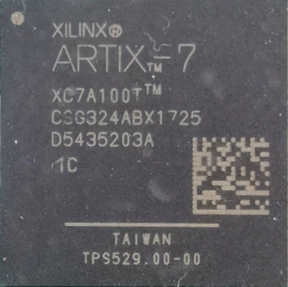

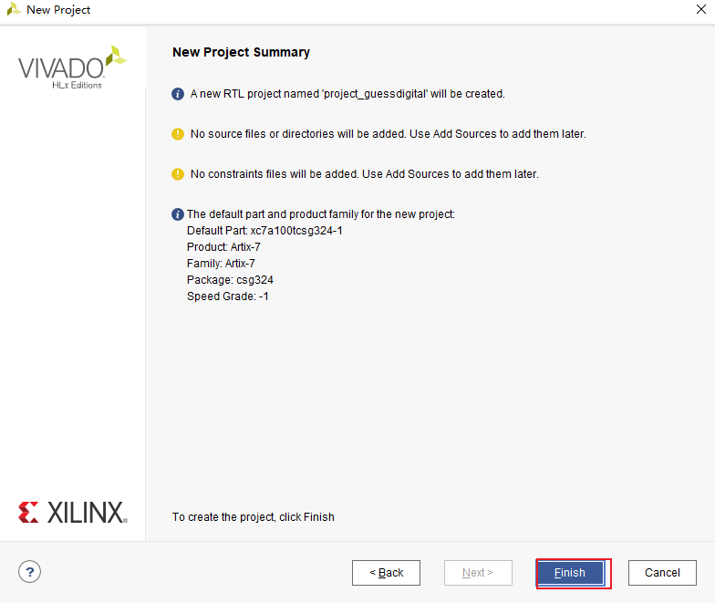

2.2.2 在工程中创建或加入verilog文件

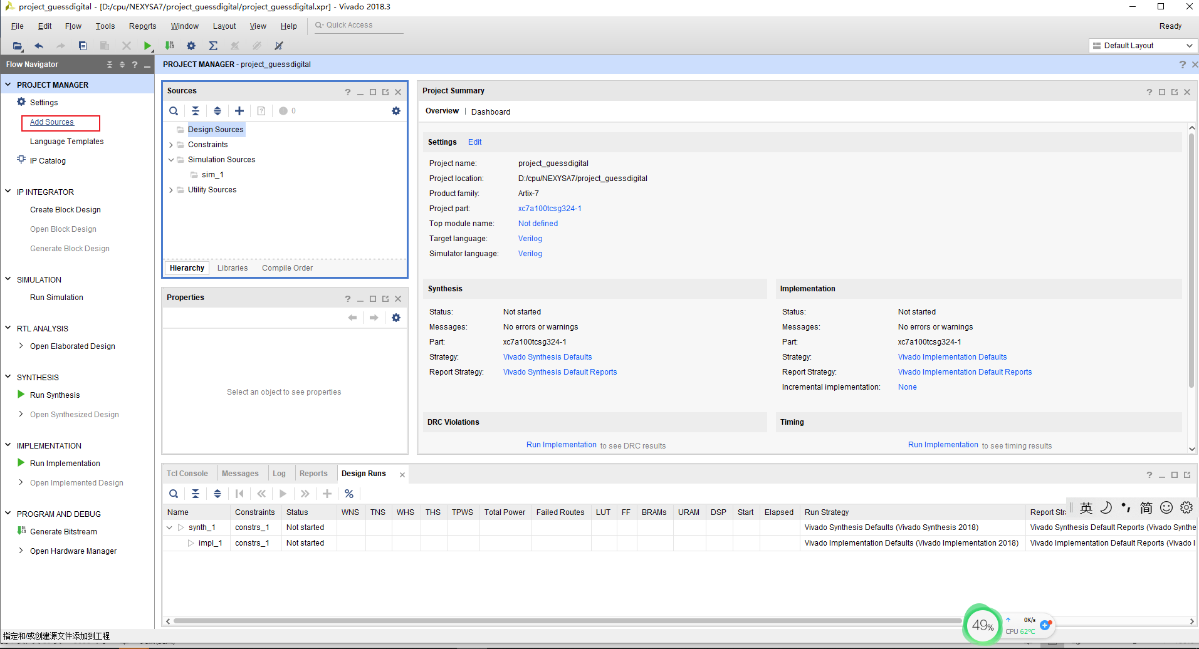

点击Adding下面加入Verilog 文件

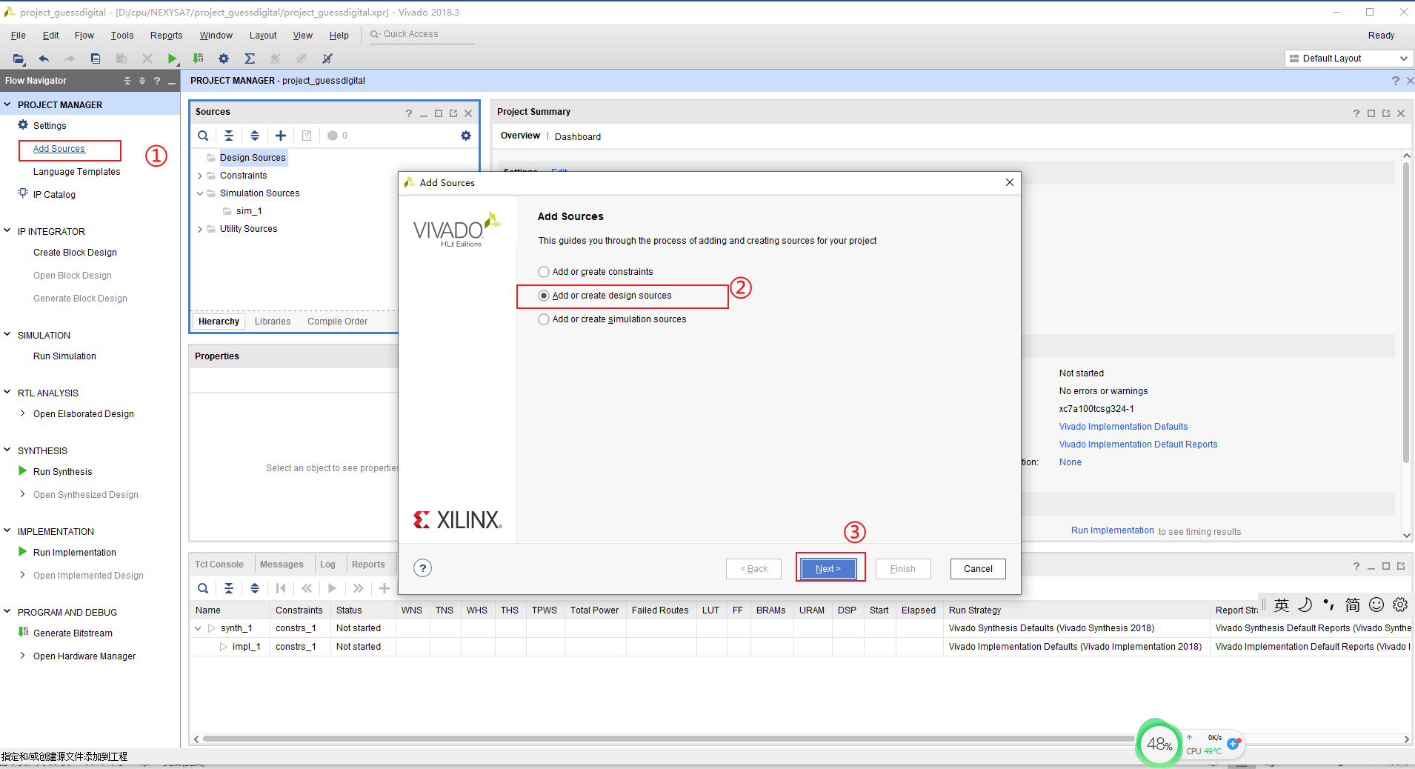

上图：用①②③三步创建一个verilog 文件

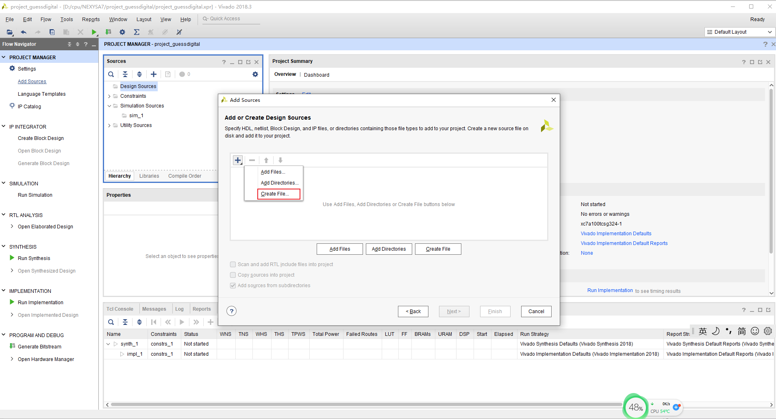

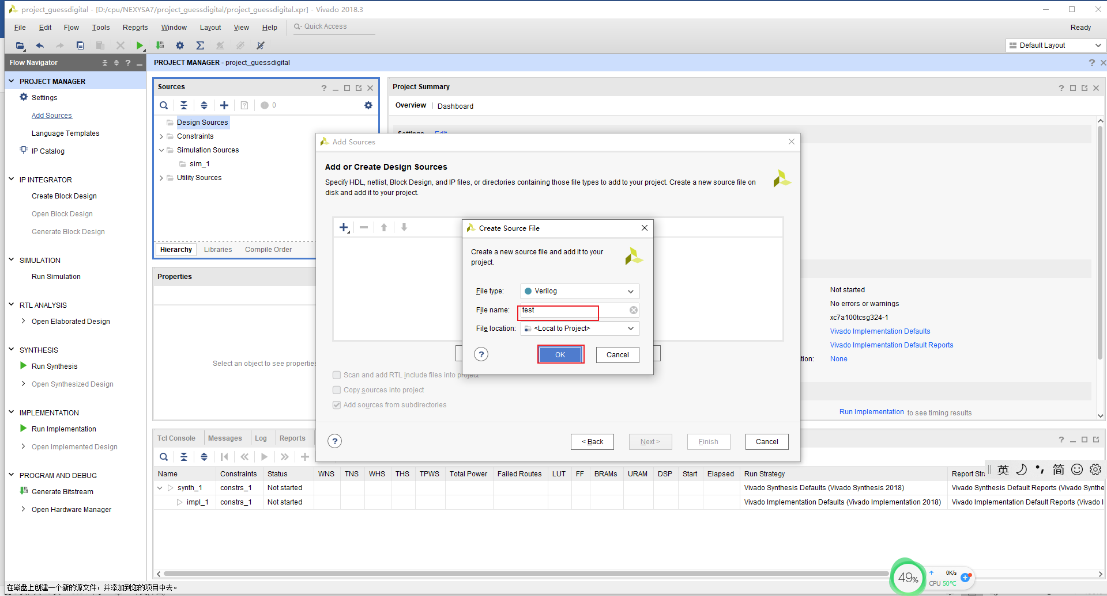

点击上图OK，不要定义模块参数，完成空verilog文件生成

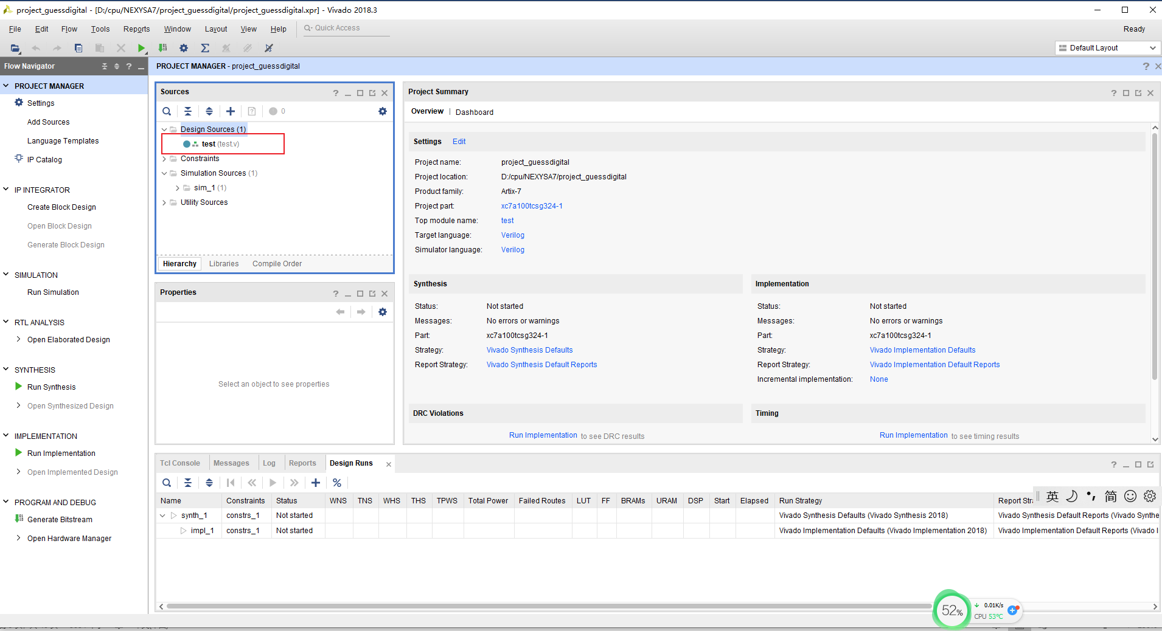

2.2.3 在工程中创建或加入约束文件

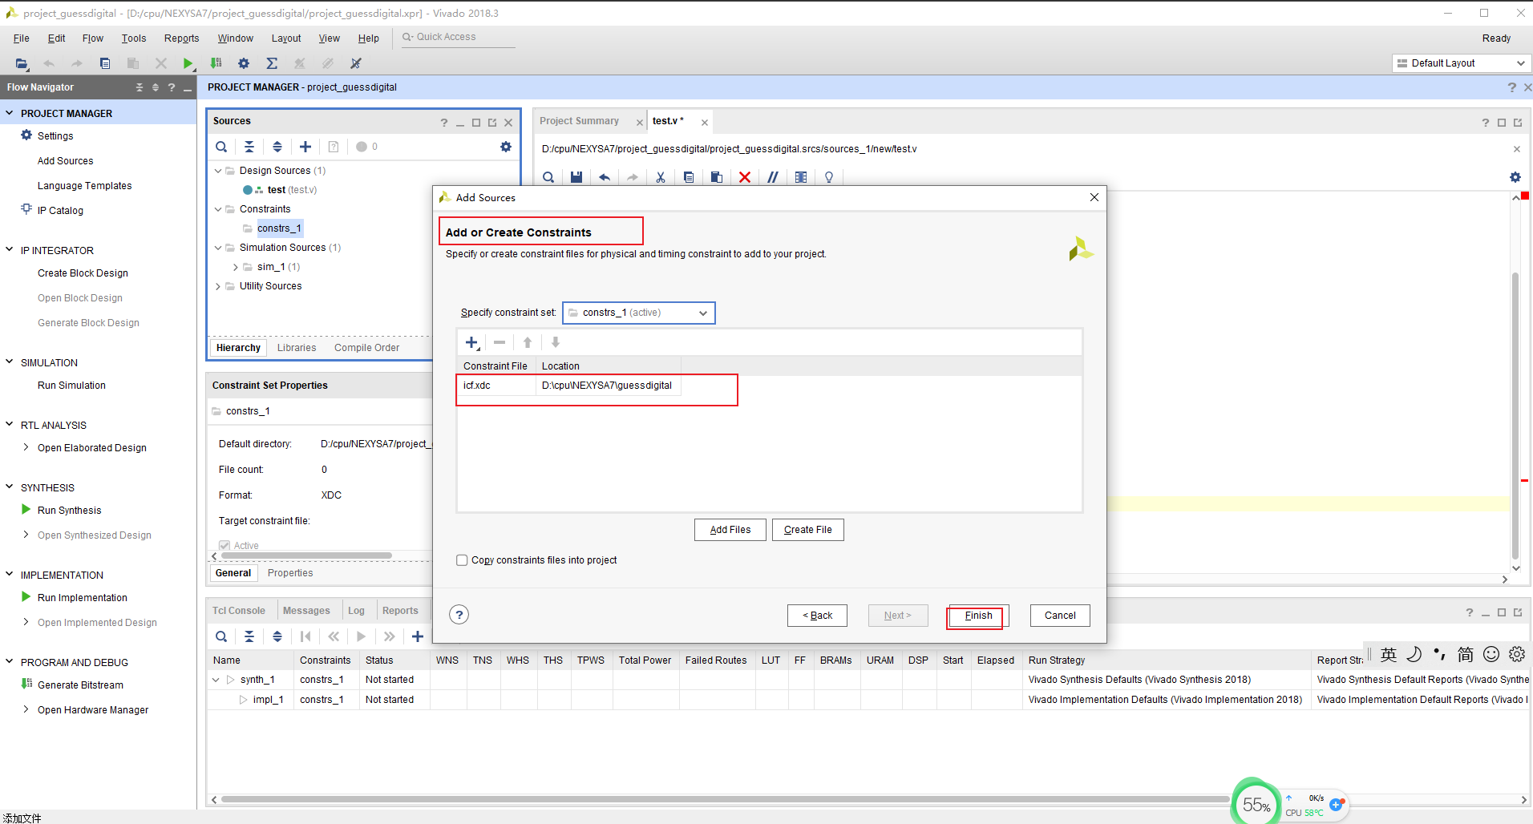

加入约束文件

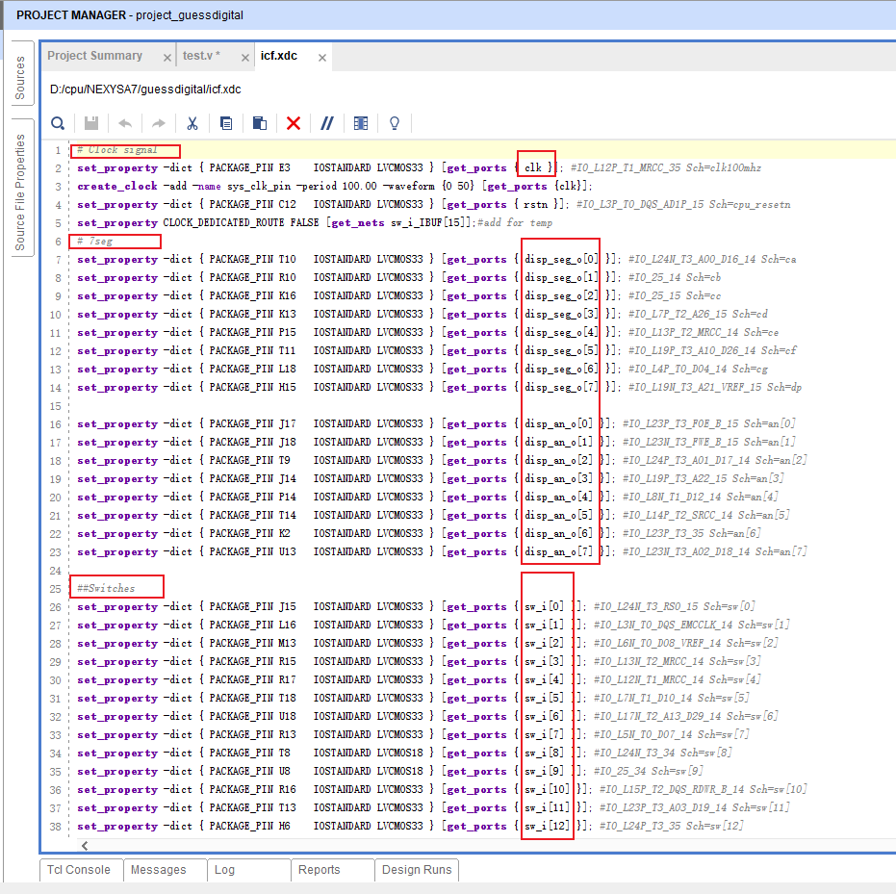

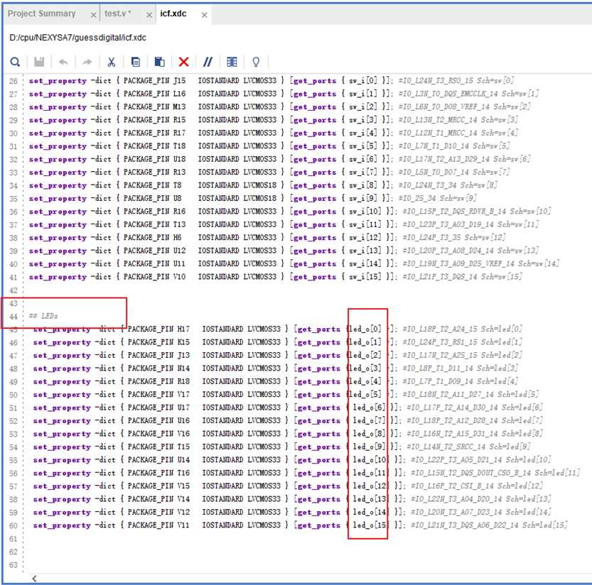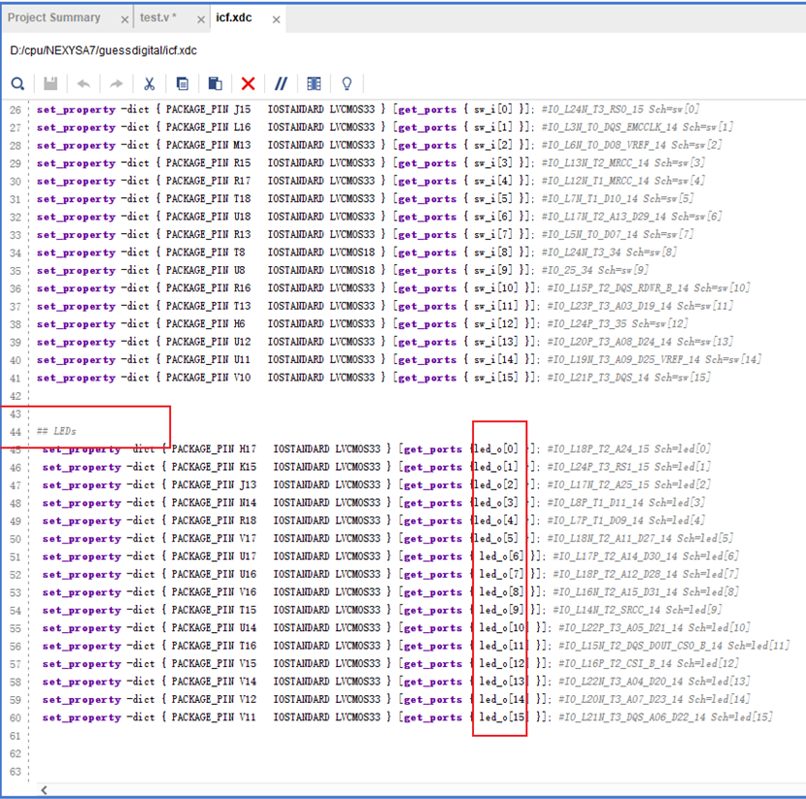

2.2.4 编写verilog代码

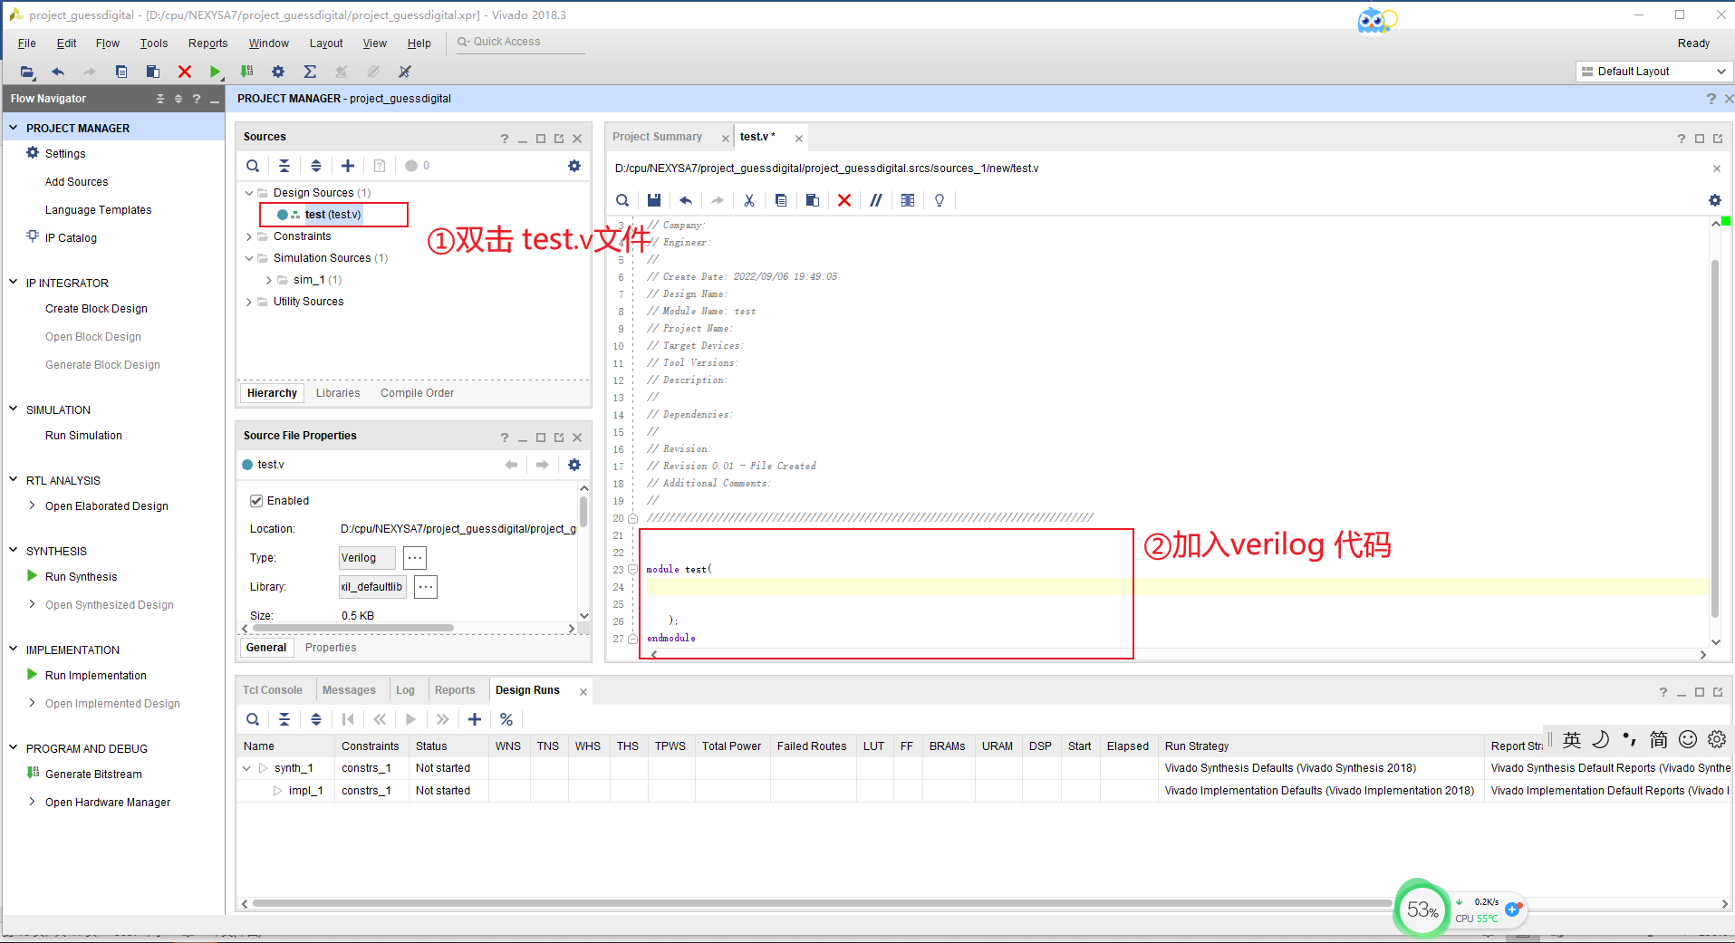

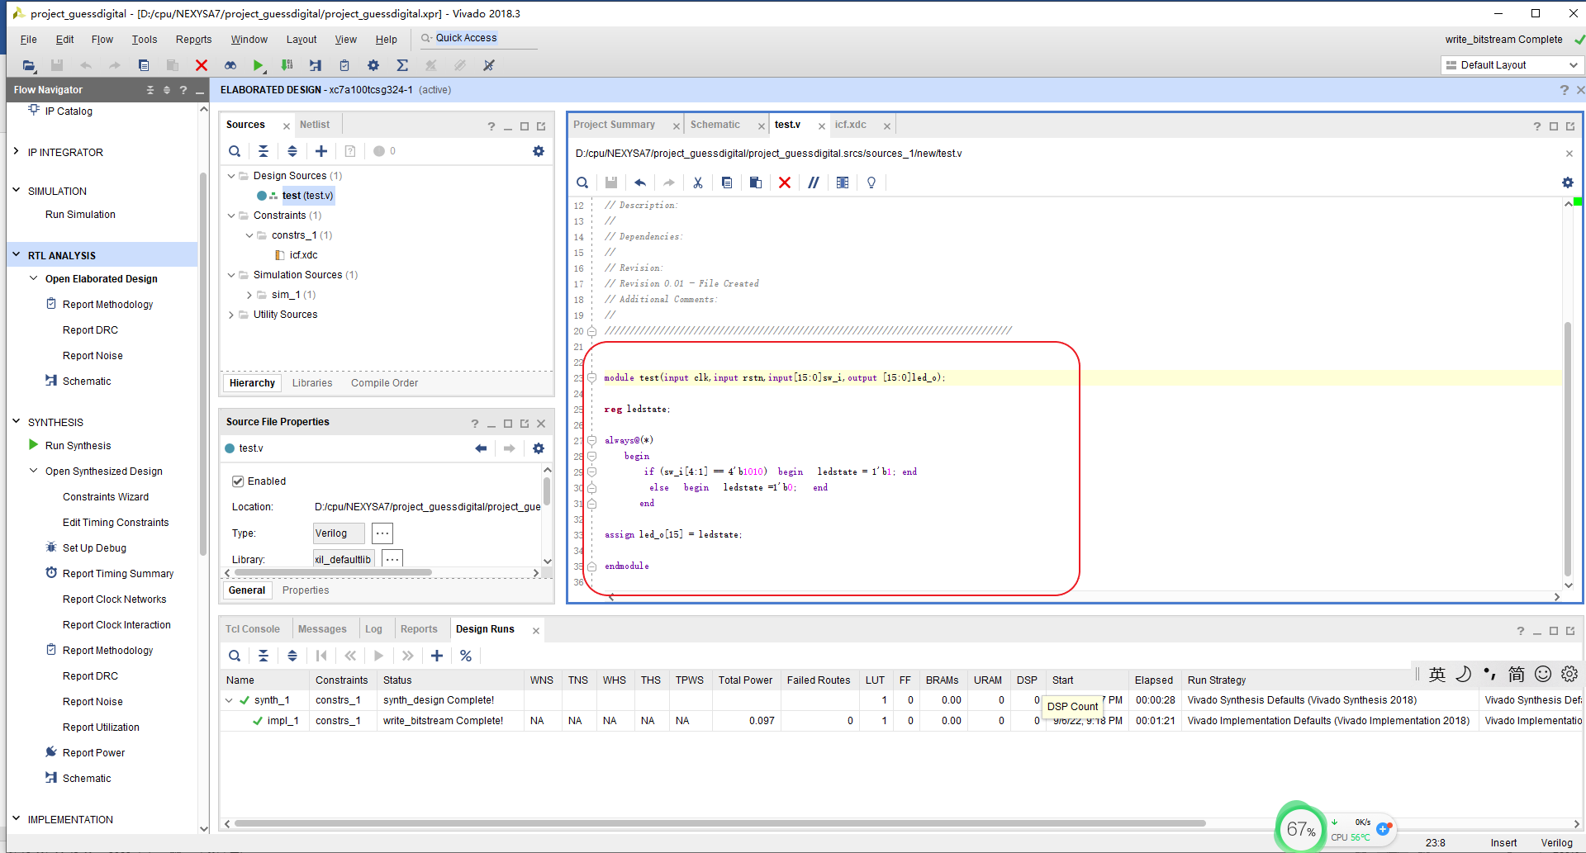

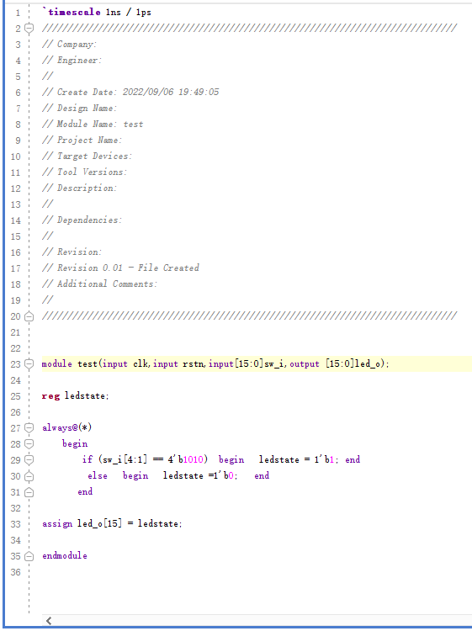

2.2.5 代码的RTL设计图查看

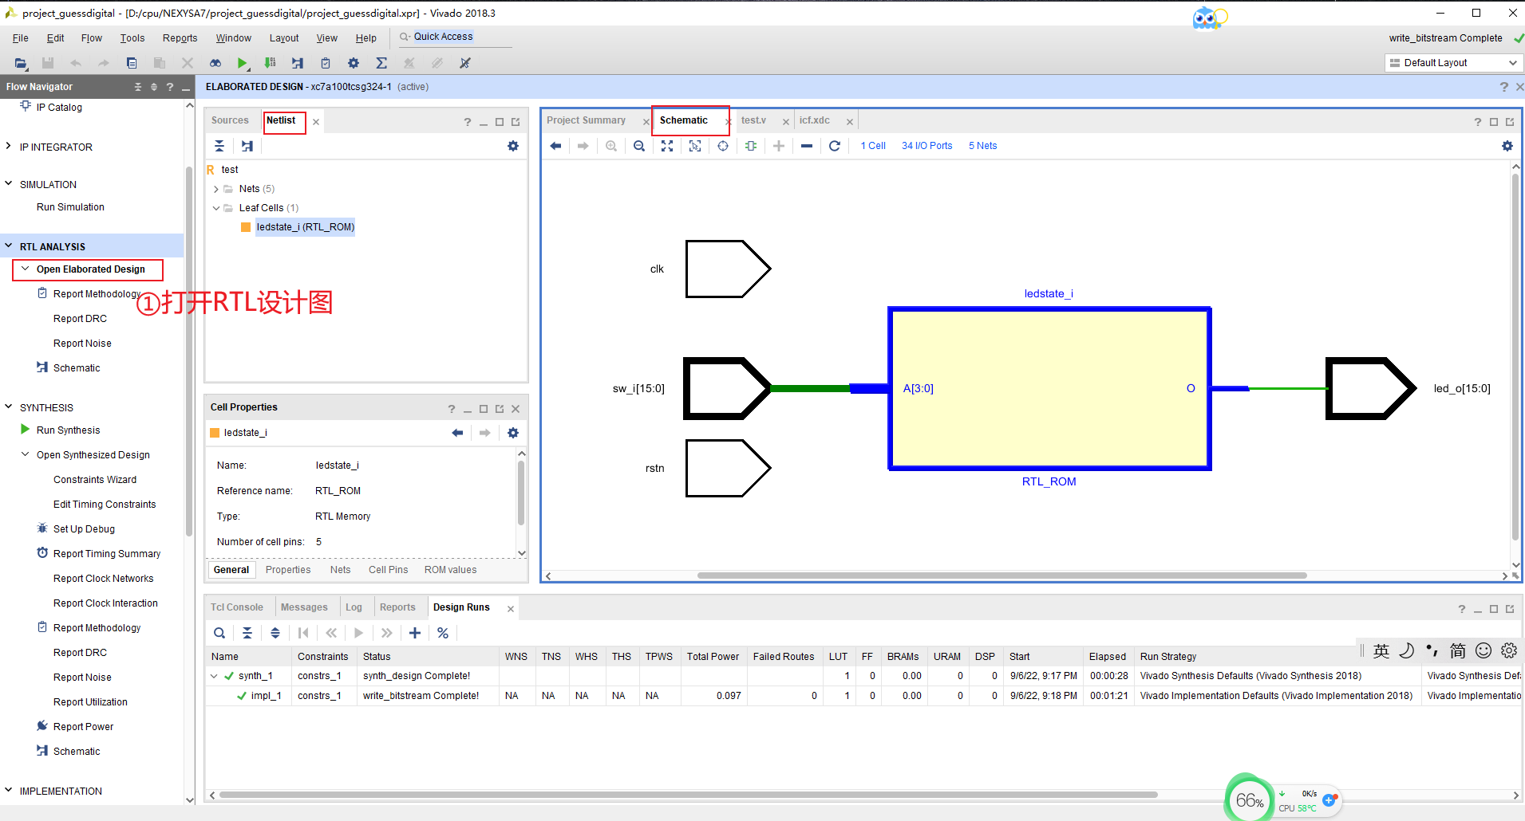

代码输入完毕后我们不知道程序的功能正确与否，一般可通过**功能仿真**来验证，这个放到稍后再讲。

功能仿真正确后，电路的生成还要再做三件事：综合、实现、位流生成

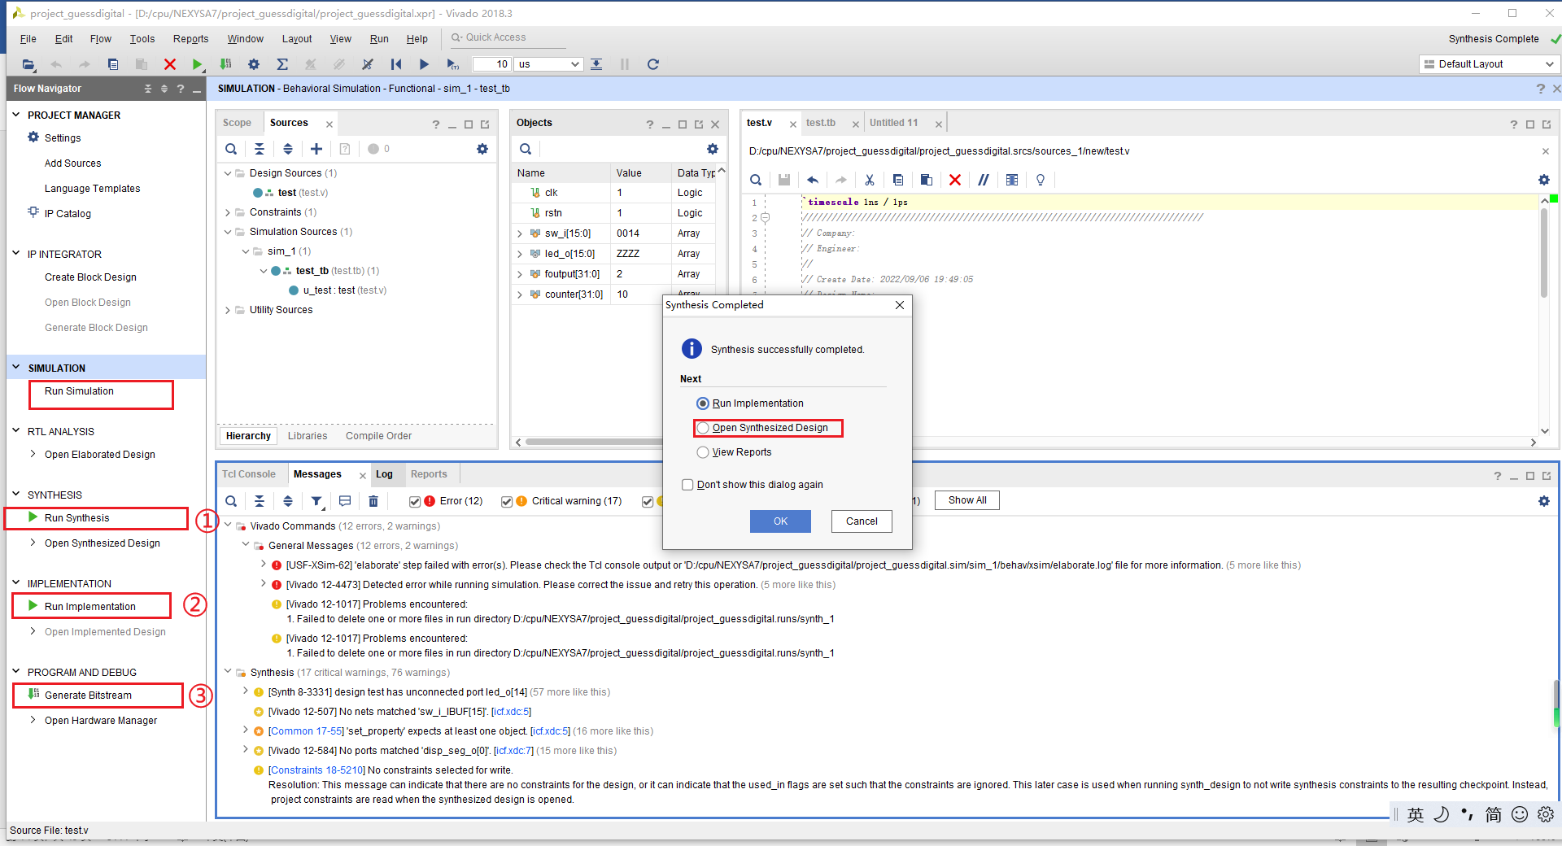

2.2.6 代码综合

**单击下图中①选项**，对代码综合，实现逻辑功能块到门级网络的转换。综合完成后，可以

**单击下图中②选项，** 查看综合的结构图，如图所示。

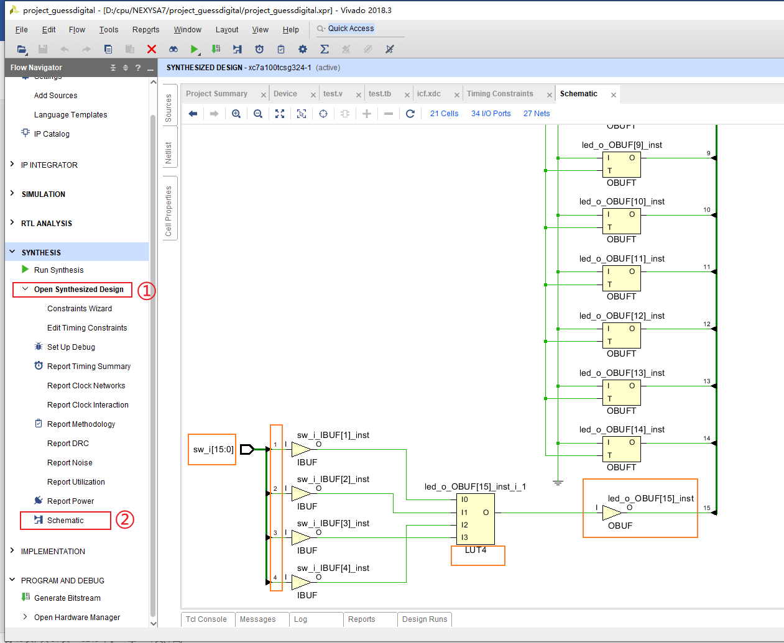

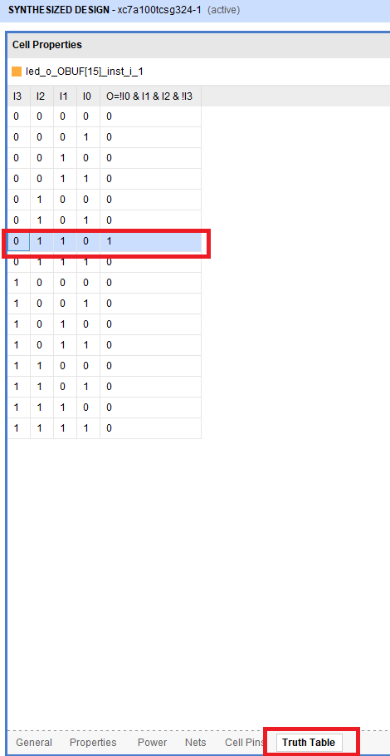

2.2.7 实现（Implementation）

将门级网络表映射为目标硬件上的资源，并布局布线。

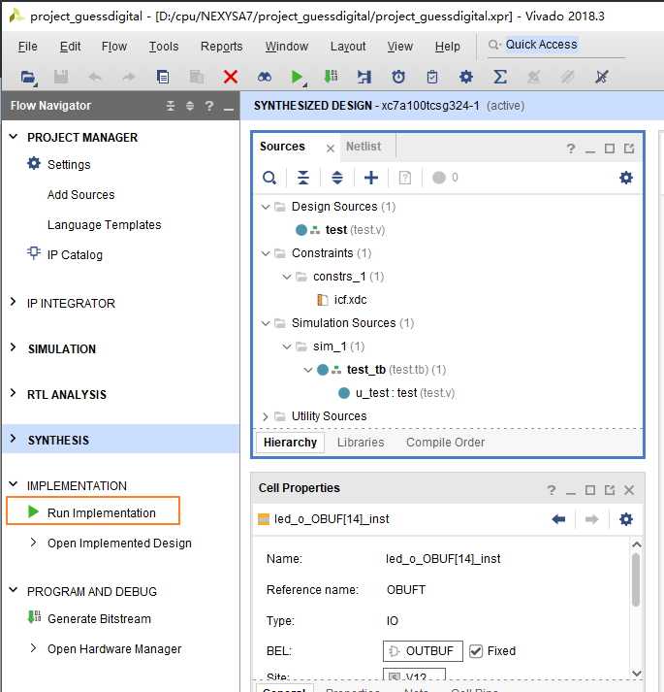

2.2.8 生成位流（Generate Bitstream）

将布局布线数据转换成目标硬件上的配置数据。见上图菜单栏。

2.2.9 将Artix-100T FPGA板与电脑连接，并打开电源开关。

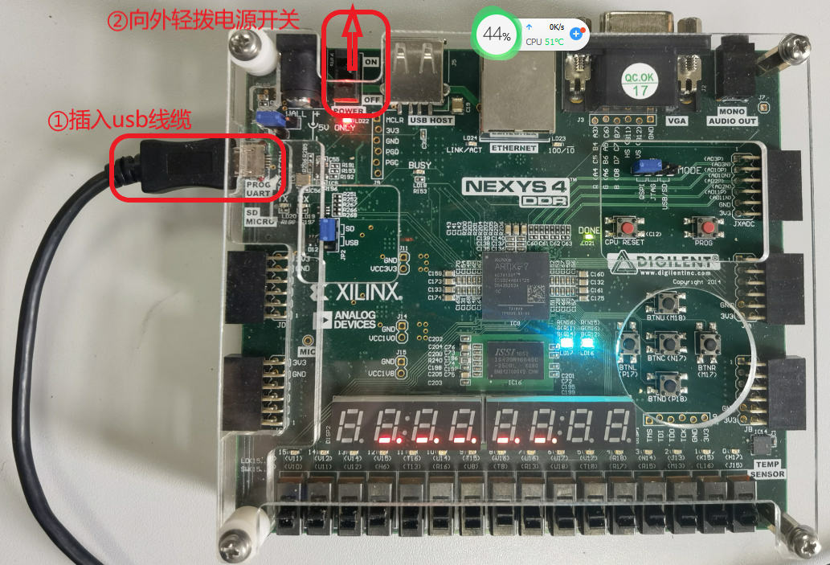

将生成的位流数据写入Fpga板，这些配置数据生成实际的硬件电路。具体步骤如上图

2.2.10 通过ViVAdo 软件向Artix-100T FPGA开发板写入bit流文件 。

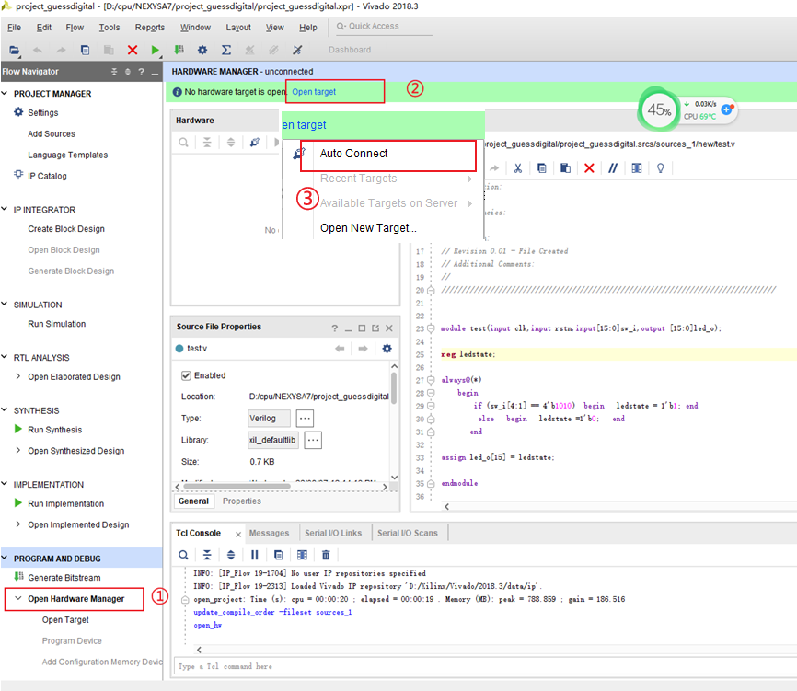

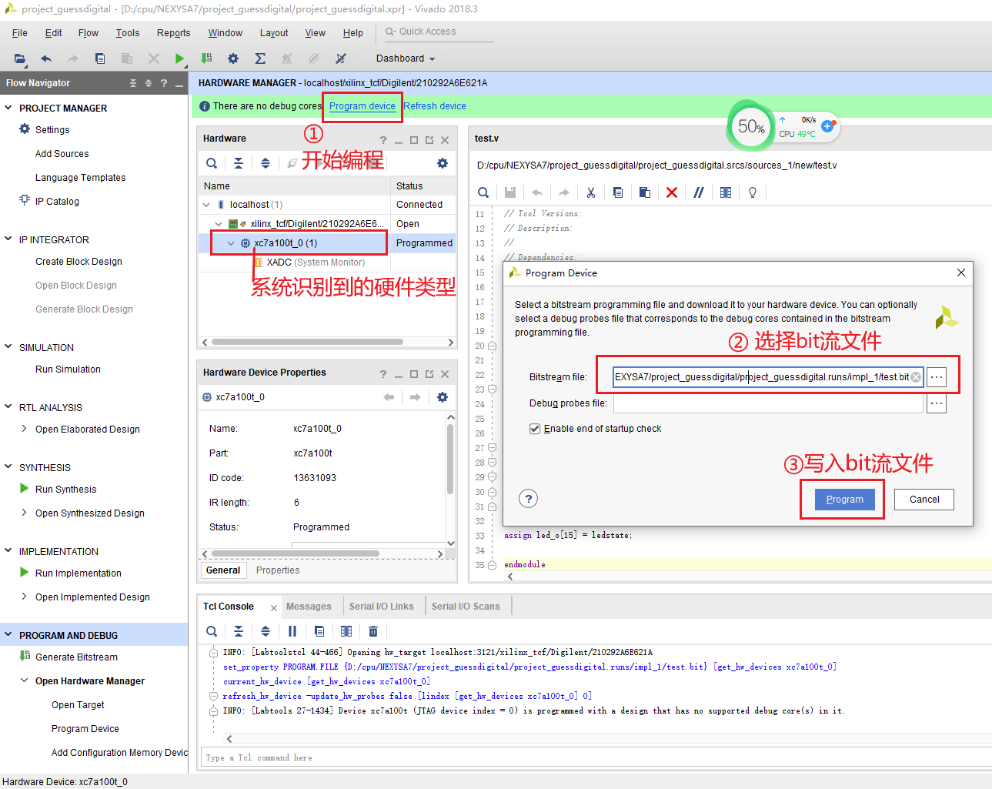

2.2.11 写入Artix-100T开发板后，硬件电路运行图

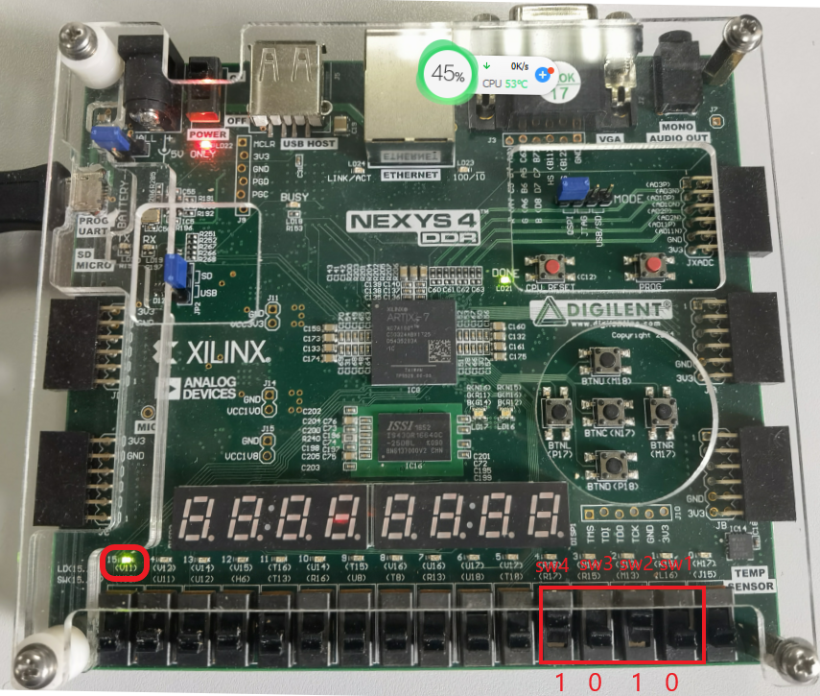

2.2.12 功能仿真测试文件的生成

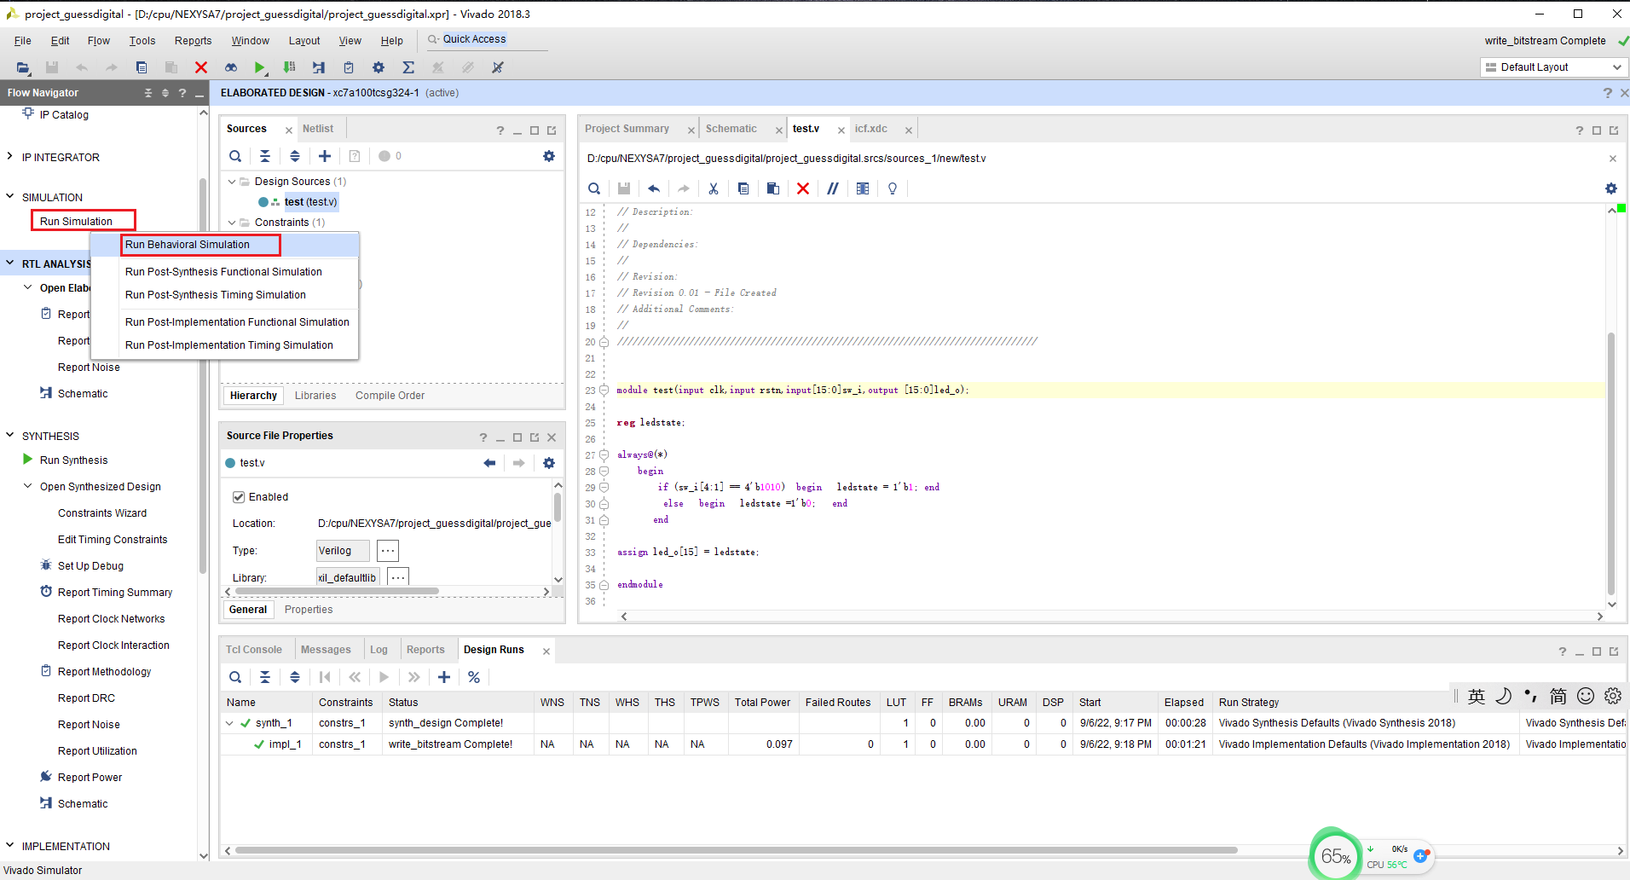

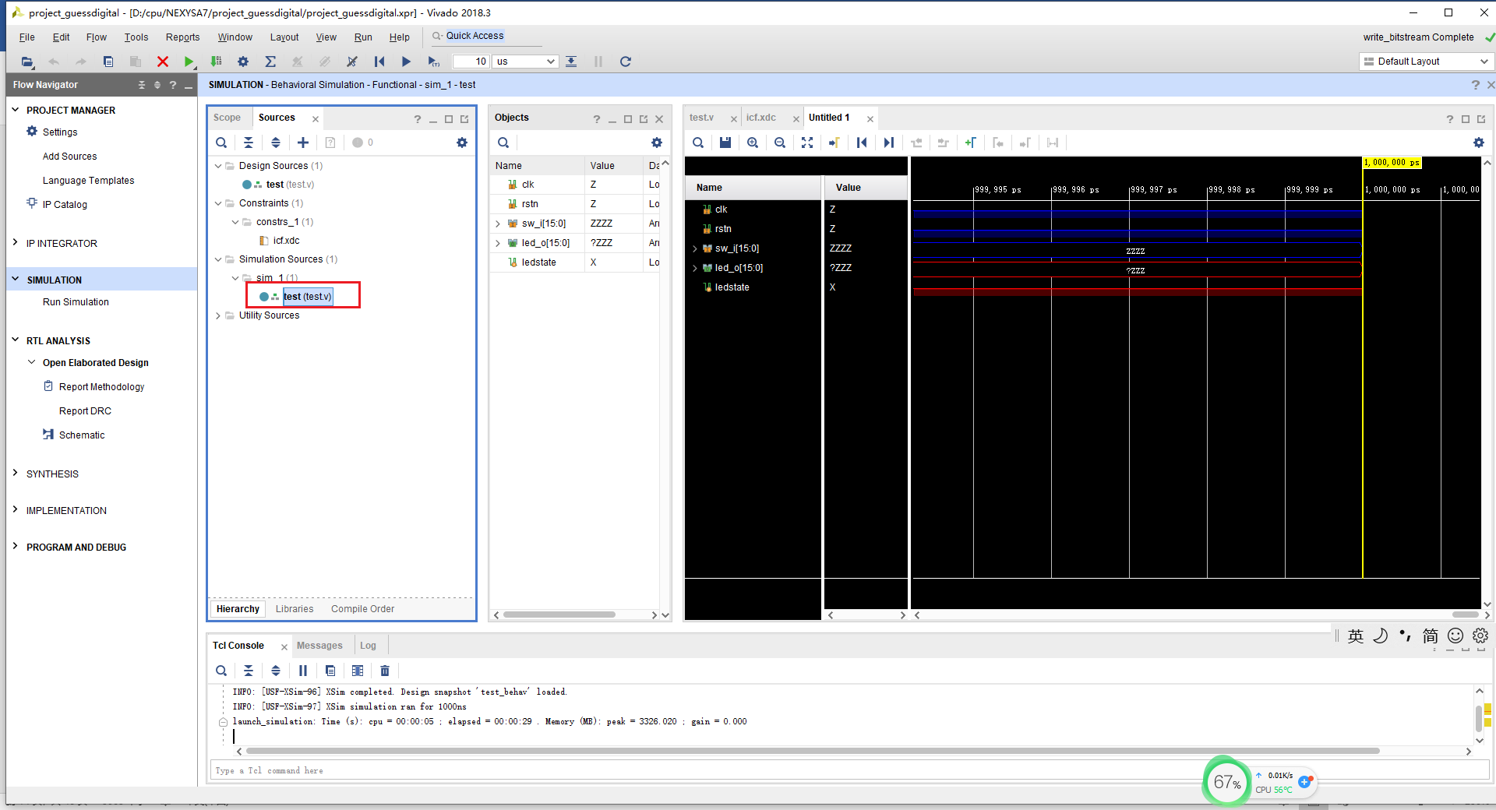

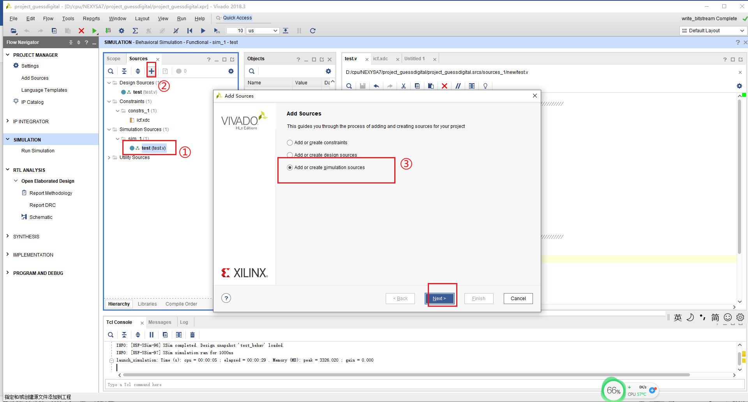

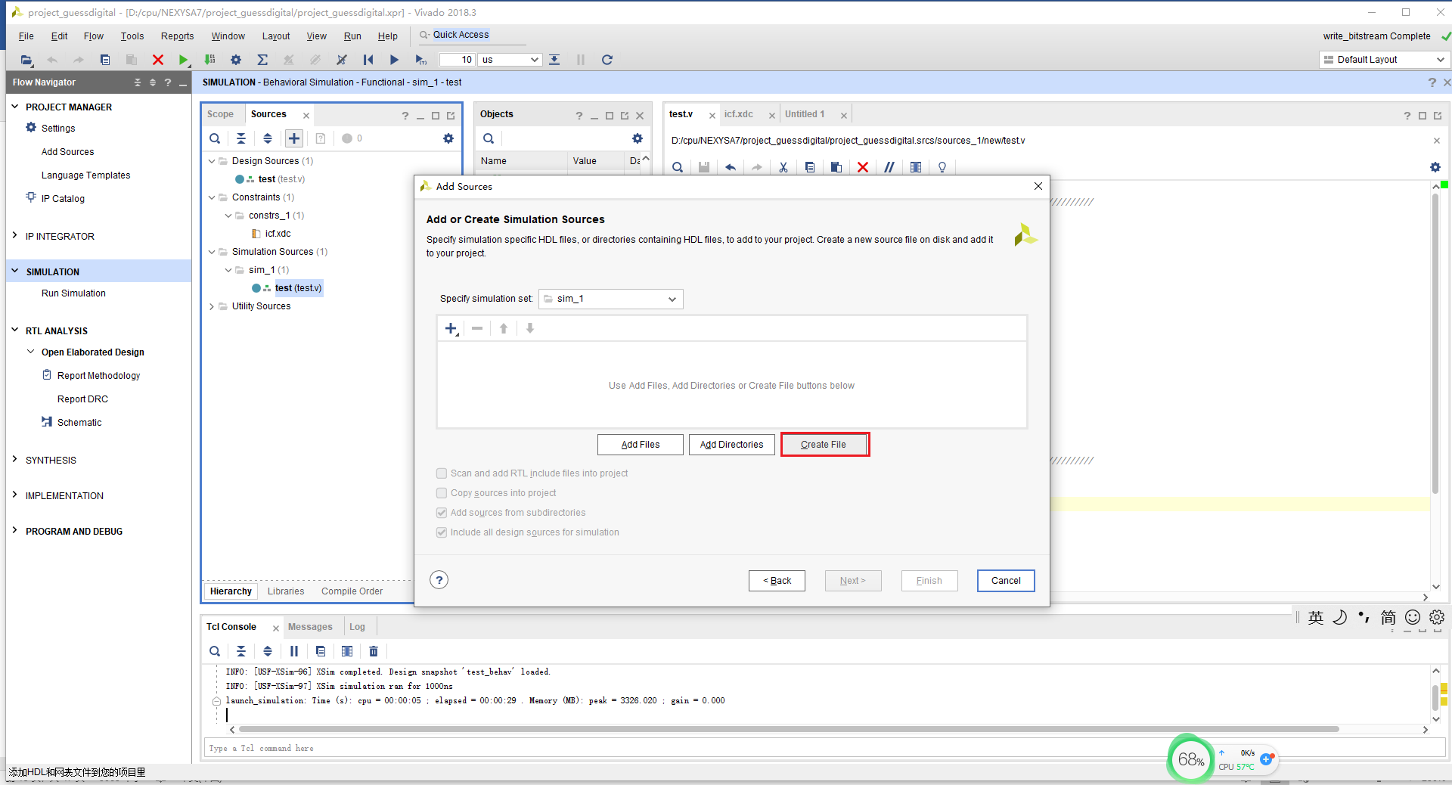

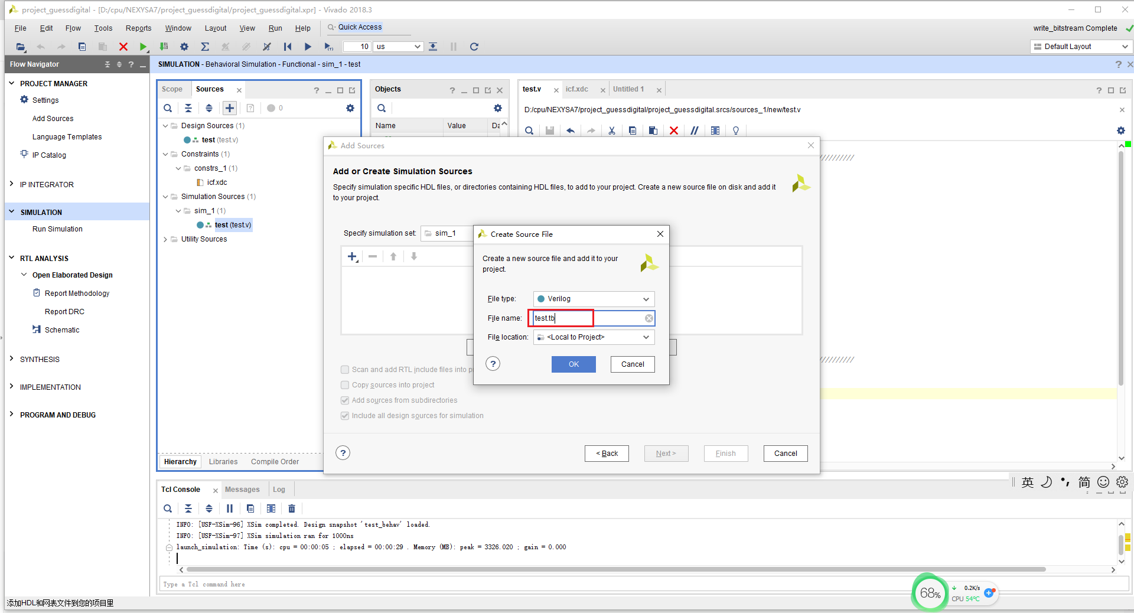

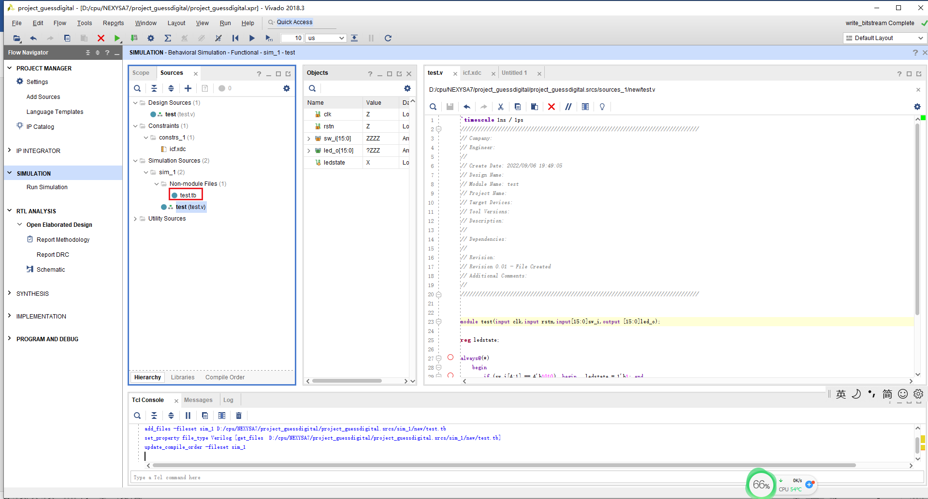

2.2.13 测试文件的编写

测试文件一般包含以下几块功能

1）被测试模块的例化

2）被测模块输入信号的生成和设置初值

3）时钟信号、复位信号生成

4）测试值的输出（调试文件输出和显示输出）

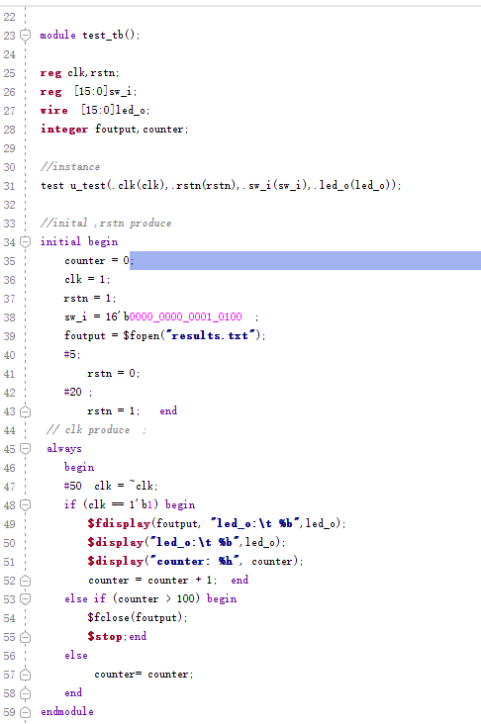

2.2.14 运行功能仿真

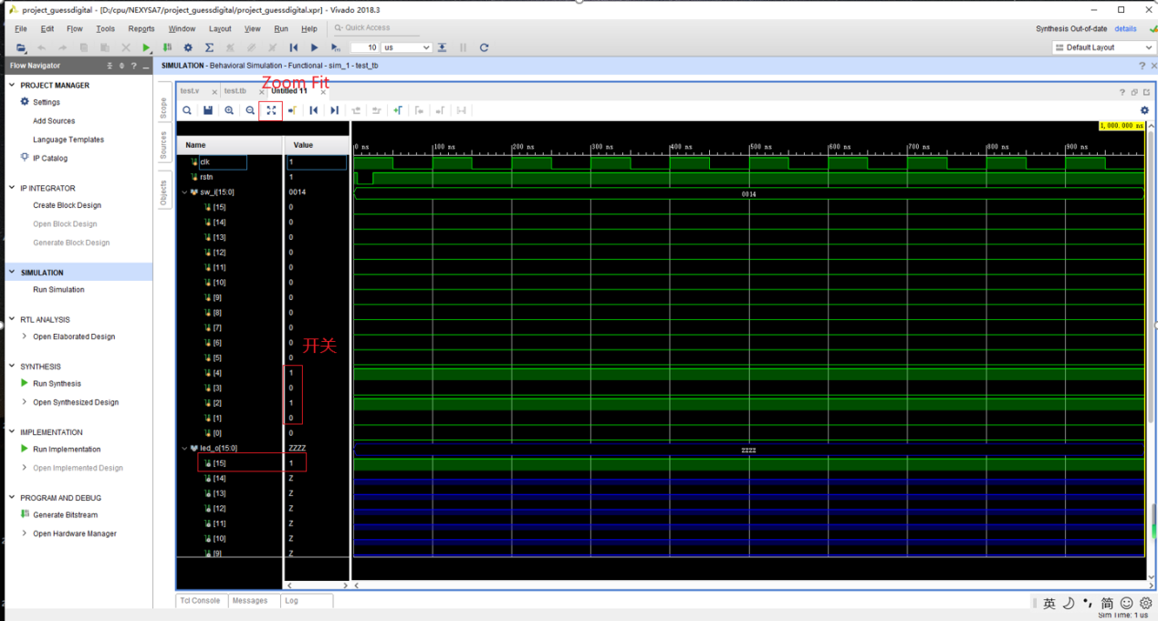

**2.3** 学习**门电路和组合逻辑电路设计**

1．学习并实现用Verilog的逻辑语句实现门电路逻辑功能。

2．掌握组合逻辑电路的设计方法及卡诺图简化方法。

**3 实验任务**

任务1 在举重比赛中，有两名副裁判，一名主裁判。当两名以上裁判（必须包括主裁判在内）认为运动员上举杠铃合格，按动电钮，裁决合格信号灯亮，则该运动员成绩有效。

任务要求如下：

1. 用下方的滑动开关做为输入，滑动开关上方的LED灯做为输出。
2. 用Verilog的逻辑语句实现门电路逻辑功能。比如一个与门F=AB。用逻辑语句实现的基本语法是and(F,A,B)，尽量使用与非门和非门完成实验。

任务2设计一个多输出组合逻辑电路。该电路的输入是一个BCD码。任务要求如下：

1. 课头1（教学11-12班） 输入为4位BCD码，当电路检测到输入的代码大于3时，电路的输出F1=1，其它情况F1=0。当输入的代码小于7时，电路的另一个输出F2=1，其它情况F2=0。
2. 课头2 （教学1-2班）输入为4位BCD码，当电路检测到输入的代码大于4时，电路的输出F1=1，其它情况F1=0。当输入的代码小于7时，电路的另一个输出F2=1，其它情况F2=0。
3. 课头3 （教学3-4班）输入为4位BCD码，当电路检测到输入的代码大于2时，电路的输出F1=1，其它情况F1=0。当输入的代码小于7时，电路的另一个输出F2=1，其它情况F2=0。
4. 课头4 （教学5-6班）输入为4位BCD码，当电路检测到输入的代码大于3时，电路的输出F1=1，其它情况F1=0。当输入的代码小于8时，电路的另一个输出F2=1，其它情况F2=0。
5. 课头5 （教学7-8班）输入为4位BCD码，当电路检测到输入的代码大于4时，电路的输出F1=1，其它情况F1=0。当输入的代码小于8时，电路的另一个输出F2=1，其它情况F2=0。
6. 课头6 （教学9-10班）输入为4位BCD码，当电路检测到输入的代码大于2时，电路的输出F1=1，其它情况F1=0。当输入的代码小于8时，电路的另一个输出F2=1，其它情况F2=0。
7. 课头7 （计卓班）输入为4位BCD码，当电路检测到输入的代码大于3时，电路的输出F1=1，其它情况F1=0。当输入的代码小于6时，电路的另一个输出F2=1，其它情况F2=0。
8. 课头8 （转专业班）输入为4位BCD码，当电路检测到输入的代码大于4时，电路的输出F1=1，其它情况F1=0。当输入的代码小于6时，电路的另一个输出F2=1，其它情况F2=0。

4 考核要求

1. 结果验收：学生需讲解实验结论或结果分析，并展示实验结果。
2. 过程验收：学生需展示手写实验过程，包括真值表、卡诺图简化、最终逻辑表达式以及Verilog源代码等。

5 实验报告要求

学生在实验结束后需提交完整的实验报告， 报告要反映的内容主要有： 实验目

的、 实验步骤（包括手写实验过程）、 实验结果展示、 实验结果分析、 实验总结与心得体会等

## 实验二 译码器和计数器设计

**1 实验内容与任务**

本实验做为数逻课间实验的第二次实验，需要完成的主要内容如下：

1. 学习并实践NEXYS4 A7-100T口袋版时钟分频功能。
2. 学习并实现译码器和计数器的设计方法

**2** 实验过程及要求

**2.1学习时钟分频**

2.1.1 偶数倍时钟分频

偶数倍分频，都是2的倍数。比如2^1=2分频，2^2=4分频

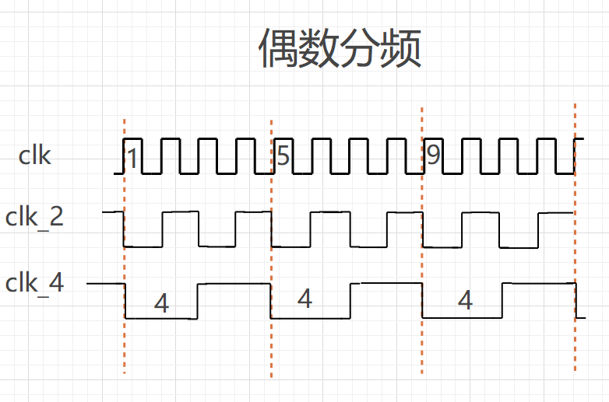计数法分频

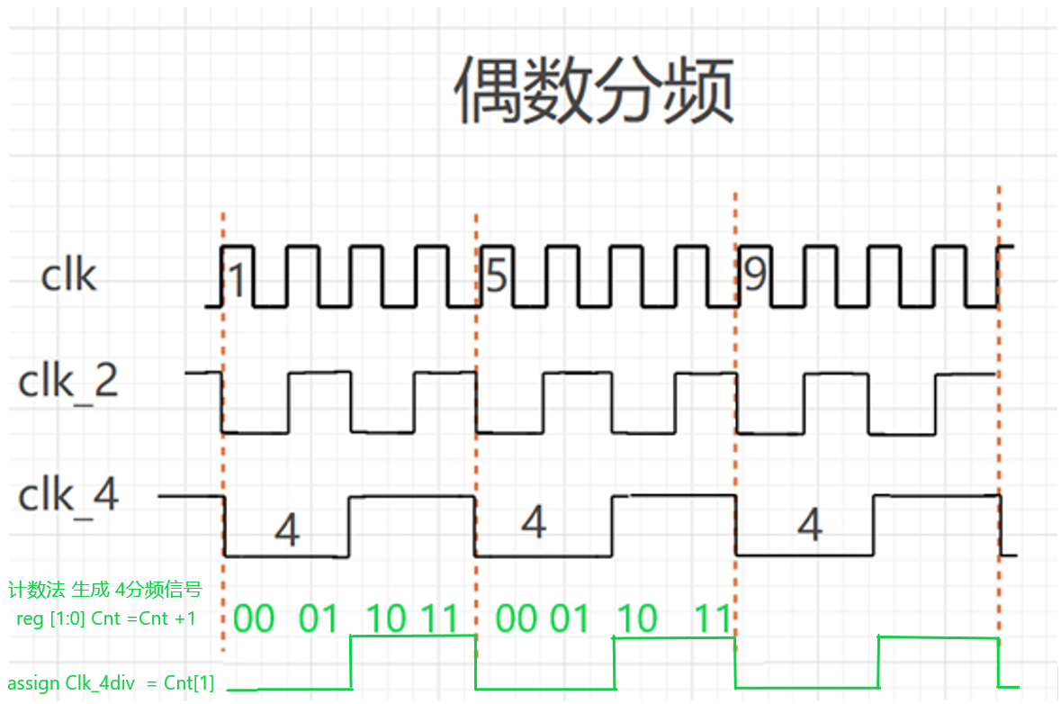

2.1.2 奇数倍时钟分频

##### 2.1.2.1 生成占空比50%的时钟信号：

比如时钟9分频，首先生成clk1分频时钟：对应时钟上升沿产生电平变换，低电平5个周期，高电平4个周期。接着生成clk2分频时钟：对应时钟上升沿产生电平变换，同样低电平5个周期，高电平4个周期。最后对clk1和clk2取或，生成占空比50%的时钟信号。

注意此处也可生成高电平5周期，低电平4周期的clk1和clk2.最后要对clk1和clk2 取与。

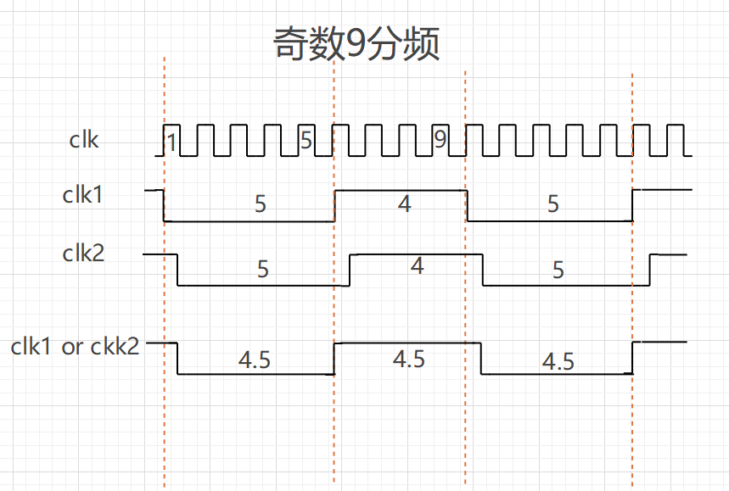

##### 2.1.2.2 生成占空非50%的时钟信号：

1）见上图，比如可用clk1信号取代，高低电平差一个周期

2）其它方法。

**2.2分频应用实例—LED跑马灯**

2.2.1要求：

猜数字成功后，sw15 —> sw0逐个点亮，显示的频率为1秒左右。

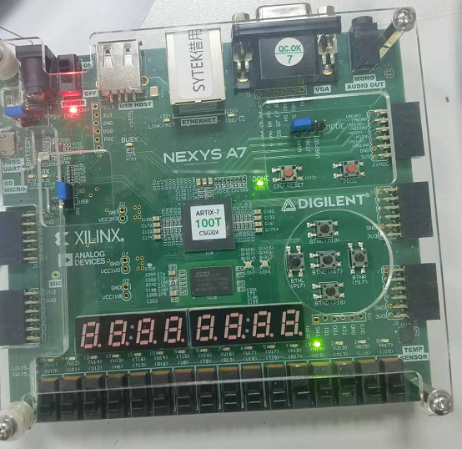

2.2.2 编程实例

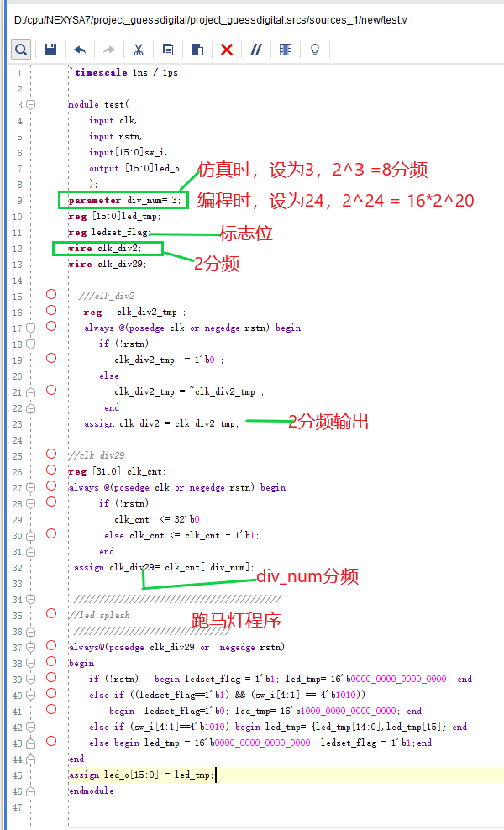

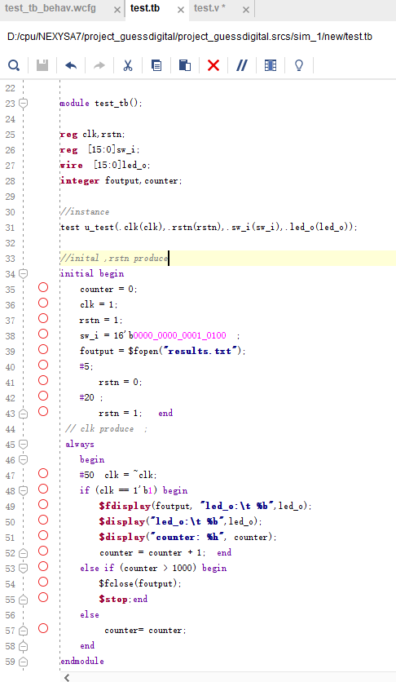

2.2.3 仿真波形

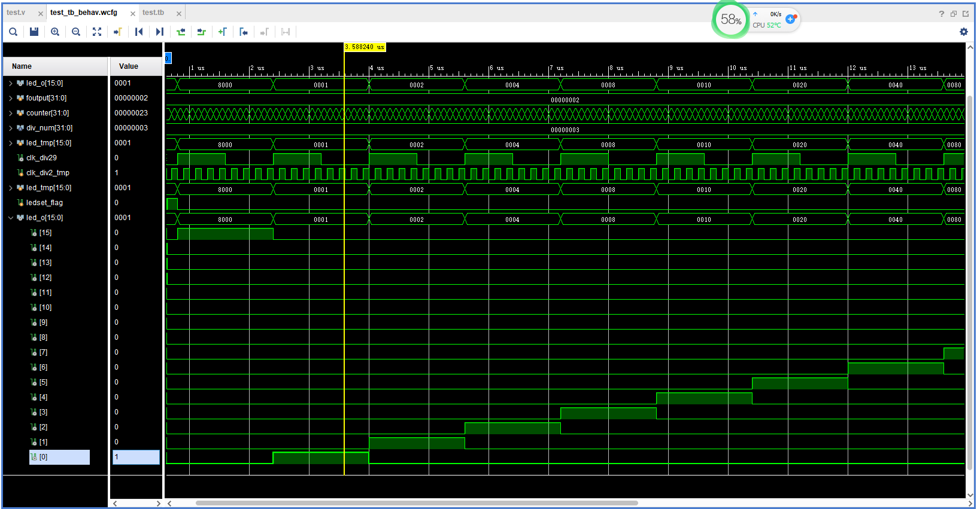

图：仿真波形图div_num = 3，8分频

**2.3 分频应用实例—八位7段码动态显示**

目的：1、学习多位7段数码显示译码器设计；

2、学习verilog多种设计方法。

2.3.1七段数码管显示原理：

Nexys A7主板包含两个四位共阳极七段LED显示屏。八个数字中的每一个由以数字“8”图案的七个段组成，每个段中嵌入LED。段LED可以单独点亮，一共可以组合 2^7= 128个图案,算上小数点，一共可以组合2^8= 256个图案。常用的16进制字符显示如图所示。

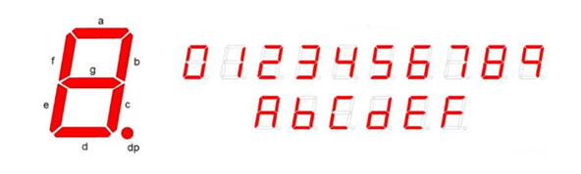

2.3.2 八位共阳极七段数码电路：

7段数码管加小数点的排列顺序为（DP CG CFCE CD CC CB CA），分为共阴极和共阳极电路。

|  |  |  |  |  |  |  |
| --- | --- | --- | --- | --- | --- | --- |
| **显示字符** | **共阳极段选码** | **共阴极段选码** |  | **显示字符** | **共阳极段选码** | **共阴极段选码** |
| 0 | **C0H** | 3FH | A | **88H** | 77H |
| 1 | **F9H** | 06H | B | **83H** |  |
| 2 | **A4H** |  | C | **C6H** |  |
| 3 | **B0H** |  | D | **A1H** |  |
| 4 | **99H** |  | E | **86H** |  |
| 5 | **92H** |  | F | **84H** |  |
| 6 | **82H** |  | 全黑 | **FFH** |  |
| 7 | **F8H** |  |  |  |  |
| 8 | **80H** |  |  |  |  |
| 9 | **90H** |  |  |  |  |

2.3.3 八位共阳极七段数码管构造：

[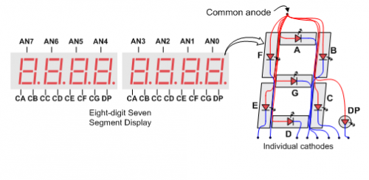](https://reference.digilentinc.com/_detail/reference/programmable-logic/nexys-a7/n4t.png?id=reference:programmable-logic:nexys-a7:reference-manual)

*图：共阳极电路节点* AN0..7和CA..G / DP信号低电平有效。排列顺序为（DP CG CFCE CD CC CB CA）

2.3.4 八位共阳极七段数码管驱动电路和约束文件：

[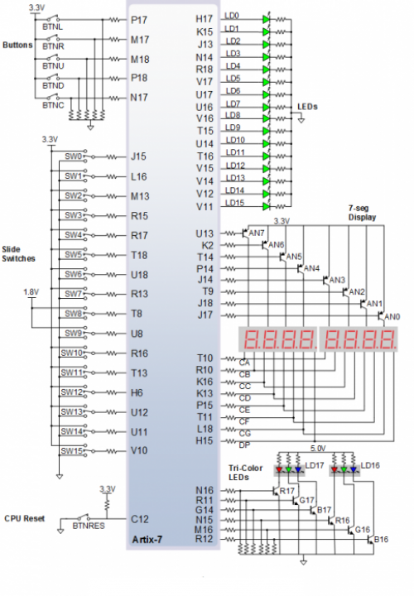](https://reference.digilentinc.com/_detail/reference/programmable-logic/nexys-a7/n4r.png?id=reference:programmable-logic:nexys-a7:reference-manual)

Nexys A7 100T主板接口电路图

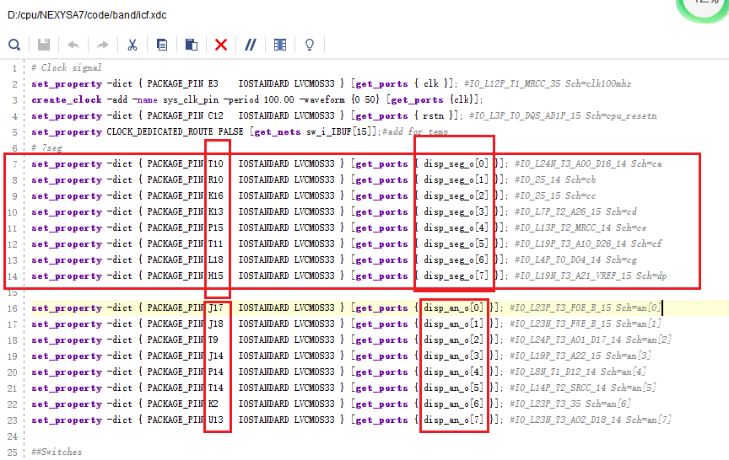

图：7段码约束文件

2.3.5 八位数码管动态显示原理

人眼视觉暂留时间约为0.2-0.03秒。当画面切换频率在每秒15-30幅之间，人眼就看不到每幅静止画面之间的停顿。8位数码管共用（DP、CG、CF、CE、CD、CC、CB、CA）八段显示输入，所以8位数码管必须轮流刷新显示。如果8位数码管每一位的刷新频率取100hz，那么 8位总的刷新频率 >= 100HZ * 8= 800hz ,. 那么取1Khz，时钟输入是 100mhz 时钟，需要分频到1khz ，分频系数=2^16左右即可正常显示。既以1Khz的频率分时选中8位数码管之一（disp_an_o[i]=0），同时更新对应数码管的8段显示数据。

2.3.6 八位数码管16进制字符显程序

功能要求：给出要显示的0-F数字串，要求在8位数码管上显示对应的数字串。

编程功能要点：

1）100Mhz分频，分频系数2^15

2) 在分频时钟控制下，每个时钟，选中8个数码管中的一个，既获得数码管使能信号。

3）在分频时钟控制下，每个时钟，更新8个数码管要显示的8个（0-F）数字字符（8*4=32位）的内容。

4）组合电路，根据前面选中的数码管，获得该数码管的显示内容，既确定本次要显示的内容。

5）在分频时钟控制下，每个时钟，根据要显示的数字字符，译码成7段码。

6）组合电路，最后输出数码管使能信号和7段码显示内容。

**2.4** 学习译码器**和计数器设计**

1．学习并实现二进制转换为十进制的译码器。

2．学习并实现十进制数的自动循环计数器。

**3 实验任务**

任务1 使用Verilog语言设计一个BCD/七段译码器。实验要求如下：

1. 用下方的滑动开关做为输入，滑动开关上方的七段数码管做为输出。
2. 输入要求为0-9的BCD码，转为相应的十进制数字显示，输入大于9的数字则七段数码管全灭。

任务2设计一个十进制计数器，用七段数码管显示计数值。计数允许EN及清零RST信

号。实验要求如下：从0-9循环计数，按下RST信号则从0开始重新计数。

1. 考核要求
2. 结果验收：学生需讲解实验结论或结果分析，并展示实验结果。
3. 过程验收：学生需展示手写实验过程，包括流程图以及Verilog源代码等。

5 实验报告要求

学生在实验结束后需提交完整的实验报告， 报告要反映的内容主要有： 实验目

的、 实验步骤（包括手写实验过程）、 实验结果展示、 实验结果分析、 实验总结与心得体会等

## 实验三 同步时序逻辑电路实验

**1 实验内容与任务**

本实验做为数逻课间实验的第三次实验，需要完成的主要内容如下：

1. 学习并实践Verilog中D触发器功能。
2. 学习并实现同步时序逻辑电路

**2** 实验过程及要求

1. 学习Verilog中如何定义D触发器并实现D触发器功能。
2. 学习并实现Verilog中同步时序逻辑电路设计。

**2.1** Verilog中**JK触发器代码实现**

JK触发器是用于存储值的多种类型的触发器之一，它有两个数据输入j，k，一个复位信号和一个时钟信号。JK触发器的真值表如下所示，典型的JK触发器是由与非门实现的。

**表3-1 JK触发器特性表**

|  |  |  |  |  |
| --- | --- | --- | --- | --- |
| rstn | j | k | *q* | 备注 |
| 0 | 0 | 0 | 0 | 当rstn有效时，输出一直是0； |
| 1 | 0 | 0 | 保持 | 当j,k都是0时，输出保持之前的值。 |
| 1 | 0 | 1 | 1 | 当k是1时，输出是1。 |
| 1 | 1 | 0 | 0 | 当j是1时，输出是1。 |
| 1 | 1 | 1 | 切换 | 当j,k都是1时，输出切换当前值，发生翻转。 |

JK触发器的行为可以用下面的verilog代码来描述。

module jk_ff (

input clk,

input rstn, // Active low asyn reset

input j,

input k,

output reg q);

always @(posedge clk or posedge rstn) begin

if(rst) begin

q<= 0;

end

else begin

q<= (j & ~q) | (~k & q);

end

end

endmodule //moduleName

在主模块中用实例化方法调用

jk_ff jk1 //jk1

(

.rstn(rstn),

.clk(clk),

.j(j),

.k(k)，

.q(q)

);

**3 实验任务**

任务1 使用Verilog语言定义D触发器，D触发器的时钟信号使用开发板上的“BTNC”按钮做为单步脉冲，并使用D触发器设计一个可重叠同步时序逻辑电路。实验要求如下：

1. 课头1 （教学11-12班）设计一个可重叠的“101”序列检测器，当输入“101”时，输出为1。
2. 课头2 （教学1-2班）设计一个可重叠的“100”序列检测器，当输入“100”时，输出为1。
3. 课头3 （教学3-4班）设计一个可重叠的“110”序列检测器，当输入“110”时，输出为1。
4. 课头4 （教学5-6班）设计一个可重叠的“001”序列检测器，当输入“001”时，输出为1。
5. 课头5 （教学7-8班）设计一个可重叠的“010”序列检测器，当输入“010”时，输出为1。
6. 课头6 （教学9-10班）设计一个可重叠的“011”序列检测器，当输入“011”时，输出为1。
7. 课头7 （计卓班）设计一个可重叠的“111”序列检测器，当输入“111”时，输出为1。
8. 课头8 （转专业班）设计一个可重叠的“000”序列检测器，当输入“000”时，输出为1。
9. 考核要求
10. 结果验收：学生需讲解实验结论或结果分析，并展示实验结果。
11. 过程验收：学生需展示手写实验过程，包括真值表、卡诺图简化、最终逻辑表达式以及Verilog源代码等。

5 实验报告要求

学生在实验结束后需提交完整的实验报告， 报告要反映的内容主要有： 实验目

的、 实验步骤（包括手写实验过程）、 实验结果展示、 实验结果分析、 实验总结与心得体会等